**KARYA TULIS ILMIAH**

**GAMBARAN PENGETAHUAN PENDERITA DIABETES MELITUS TENTANG MANFAAT AIR REBUSAN DAUN KELOR (*MORINGA OLEIFERA*) UNTUK MENURUNKAN KADAR GULA DARAH**

**DI DESA OLORA KECAMATAN GUNUNGSITOLI UTARA**

**KOTA GUNUNGSITOLI TAHUN 2022**



**MARFANI LASE**

**NIM : P07520319022**

**POLITEKNIK KESEHATAN KEMENKES MEDAN**

**PRODI D-III KEPERAWATAN GUNUNGSITOLI**

**TAHUN 2022**

**KARYA TULIS ILMIAH**

**GAMBARAN PENGETAHUAN PENDERITA DIABETES MELITUS TENTANG MANFAAT AIR REBUSAN DAUN KELOR (*MORINGA OLEIFERA*) UNTUK MENURUNKAN KADAR GULA DARAH**

**DI DESA OLORA KECAMATAN GUNUNGSITOLI UTARA**

**KOTA GUNUNGSITOLI TAHUN 2022**

Sebagai Syarat Menyelesaikan Program Studi

Diploma III Keperawatan



**MARFANI LASE**

**NIM : P07520319022**

**POLITEKNIK KESEHATAN KEMENKES MEDAN**

**PRODI D-III KEPERAWATAN GUNUNGSITOLI**

**TAHUN 2022**

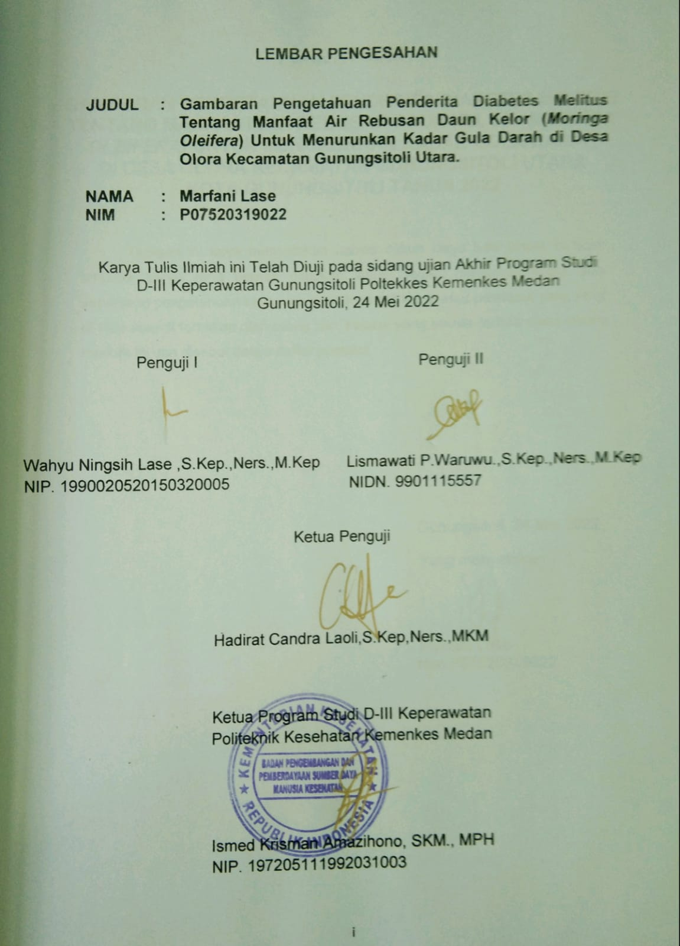

**PERNYATAAN**

**GAMBARAN PENGETAHUAN PENDERITA DIABETES MELITUS TENTANG MANFAAT AIR REBUSAN DAUN KELOR (*MORINGA OLEIFERA*) UNTUK MENURUNKAN KADAR GULA DARAH**

**DI DESA OLORA KECAMATAN GUNUNGSITOLI UTARA**

**KOTA GUNUNGSITOLI TAHUN 2022**

Dengan ini saya menyatakan bahwa dalam karya tulis ilmiah ini tidak terdapat karya yang pernah diajukan untuk disuatu perguruan tinggi, dan sepanjang pengetahuan saya juga tidak terdapat karya atau pendapat yang yang di tulis atau di terbitkan oleh orang lain, kecuali yang secara tertulis diacu dalam naskah ini dan disebut dalam daftar pustaka.

Gunungsitoli, 24 Mei 2022

Yang menyatakan



Marfani Lase

Nim.P07520319022

**POLITEKNIK KESEHATAN KEMENKES MEDAN**

**PRODI D-III KEPERAWATAN GUNUNGSITOLI**

**GUNUNGSITOLI, 24 MEI 2022**

**MARFANI LASE**

**GAMBARAN PENGETAHUAN PENDERITA DIABETES MELITUS TENTANG MANFAAT AIR REBUSAN DAUN KELOR (*MORINGA OLEIFERA*) UNTUK MENURUNKAN KADAR GULA DARAH DI DESA OLORA KECAMATAN GUNUNGSILOTI UTARA**

**V+35 halaman, 5 tabel, 1 gambar, 12 lampiran**

**Abstrak**

PusDatin (2020), dalam kasus global diabetes mellitus Organisasi *International Diabetes Federation* (IDF) memperkirakan sedikitnya terdapat 463 juta orang pada usia 20-79 tahun di dunia menderita diabetes pada tahun 2019 atau setara dengan angka prevalensi sebesar 9,3% dari total penduduk pada usia yang sama. Prevalensi diabetes diperkirakan meningkat seiring penambahan umur penduduk menjadi 19,9% atau 111,2 2 juta orang pada umur 65-79 tahun. Angka diprediksi terus meningkat hingga mencapai 578 juta di tahun 2030 dan 700 juta di tahun 2045. Prevalensi diabetes penduduk umur 20-79 tahun berdasarkan regional tahun 2019 secara global mencapai 8,3% Indonesia berada di peringkat ke-7 diantara 10 negara dengan jumlah penderita terbanyak, yaitu sebesar 10,7 juta. Indonesia menjadi satu satunya Negara di Asia Tenggara, sehingga besarnya kontribusi Indonesia terhadap prevalensi kasus diabetes di Asia Tenggara (InfoDATIN, 2020).

Penelitian ini bertujuan untuk mengidentifikasi gambaran pengetahuan penderita diabetes melitus tentang manfaat air rebusan daun kelor (*moringa oleifera*) untuk menurunkan kadar gula darah didesa Olora Kecamatan Gunungsitoli Utara Kota Gunungsitoli. Jenis penelitian *deskriptif*, Teknik pengambilan sampel dalam penelitian ini menggunakan *total sampling* dengan jumlah sampel 63 orang.

Hasil penelitian ini menunjukkan bahwa dari 63 responden berdasarkan tingkat pengetahuan, penderita DM yang berpengetahuan baik sebanyak 11 orang (17,5%), yang berpengetahuan cukup sebanyak 16 orang (25,3%) dan yang berpengetahuan kurang sebanyak 36 orang (57,2%).

Peneliti menyarankan agar responden meningkatkan pengetahuannya ltentang manfaat air rebusan daun kelor untuk menurunkan kadar gula darah.

**Kata Kunci : Pengetahuan, Air Rebusan Daun Kelor**

**Daftar Bacaan : 45 (2000-2021)**

***MEDAN HEALTH POLYTECHNICS OF MINISTRY OF HEALTH***

***ASSOCIATE DEGREE PROGRAM OF NURSING, GUNUNGSITOLI STUDY PROGRAM***

***SCIENTIFIC WRITING, 24th MAY 2022***

**MARFANI LASE**

***DESCRIPTION OF KNOWLEDGE OF DIABETES MELLITUS ABOUT THE BENEFITS OF MORINGA (MORINGA OLEIFERA) LEAVES BOILED WATER TO REDUCE BLOOD SUGAR LEVELS IN OLORA VILLAGE, GUNUNGSILOTI UTARA SUB DISTRICT***

***V+35 pages, 5 tables, 1 picture, 12 attachments***

***Abstract***

*PusDatin (2020), in the global case of diabetes mellitus, the International Diabetes Federation Organization (IDF) estimates that there were at least 463 million people aged 20-79 years in the world suffering from diabetes in 2019 or equivalent to a prevalence rate of 9.3% of the total population in 2019 at same age. The prevalence of diabetes is estimated to increase as the population ages to 19.9% ​​or 111.22 million people aged 65-79 years. The figure is predicted to continue to increase to reach 578 million in 2030 and 700 million in 2045. The prevalence of diabetes in the population aged 20-79 years based on the region in 2019 globally reached 8.3% and Indonesia is ranked 7th among 10 countries with the number of sufferers the most, which amounted to 10.7 million. Indonesia is the only country in Southeast Asia, so Indonesia's contribution to the prevalence of diabetes cases in Southeast Asia is large (InfoDATIN, 2020).*

*This study aims to identify a description of the knowledge of people with diabetes mellitus about the benefits of boiled water from Moringa leaves (moringa oleifera) to reduce blood sugar levels in Olora Village, North Gunungsitoli sub district, Gunungsitoli City. This type of research was descriptive, the sampling technique in this study used total sampling with a sample of 63 people.*

*The results of this study indicate that of the 63 respondents based on the level of knowledge, there were 11 people with good knowledge of diabetes mellitus (17.5%), 16 people with sufficient knowledge (25.3%) and 36 people with poor knowledge (57.2%). %).*

*Researchers suggest that respondents increase their knowledge about the benefits of Moringa leaf boiled water to lower blood sugar levels.*

***Keywords : Knowledge, Moringa Leaf Boiled Water***

***References : 30 (2000-2021)***

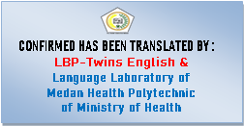

**KATA PENGANTAR**

Puji dan syukur penulis panjatkan kepada Tuhan Yang Maha Esa, karena dengan berkat dan rahmat-Nya penulis dapat menyelesaikan karya tulis ilmiah ini dengan judul **“Gambaran Pengetahuan Penderita Diabetes Melitus Tentang Manfaat Air Rebusan Daun Kelor(Moringa Oleifera) Untuk Menurunkan Kadar Gula Darah di Desa Olora Kecamatan Gunungsitoli Utara”**. Karya Tulis Ilmiah ini dibuat untuk memenuhi syarat Menyelesaikan Pendidikan Program Studi Diploma III Keperawatan di Prodi Keperawatan Gunungsitoli Poltekkes Kemenkes Medan Tahun 2022.

Pada kesempatan ini penulis ingin menyampaikan rasa hormat dan ucapan terimakasi kepada:

1. Ibu Dra. Ida Nurhayati, M.Kes, Direktur Poltekkes Kesehatan Kemenkes Medan.
2. Ibu Hj. Johani Dewita Nasution, SKM.,M.Kes, Ketua Jurusan Keperawatan Politeknik Kesehatan Kemenkes Medan.
3. Bapak Ismed Krisman Amazihono, SKM., MPH, selaku Kaprodi Diploma III (D-III) Keperawatan Gunungsitoli.
4. Hadirat Candra Laoli, S.Kep.,Ns.,MKM, Pembimbing I.
5. Wahyu Ningsih Lase, S.Kep.,Ners., M.Kep, Pembimbing II.
6. Lismawati Pertiwi Waruwu, S.Kep.,Ns.,M.Kep, Penguji II
7. Bapak/Ibu Dosen dan Civitas Akademik Politeknik Kesehatan Kemenkes Medan Jurusan Keperawatan Gunungsitoli, yang telah memberikan dukungan dan motivasi serta membekali penulis dengan ilmu pengetahuan dalam menyelesaikan karya tulis ilmiah ini.
8. Bapak Kepala Dinas Kota Gunungsitoli dan Bapak Kepala Desa Olora Kecamatan Gunungsitoli Utara yang telah memberikan izin serta data yang diperlukan untuk melakukan penelitian tentang Diabetes Melitus.
9. Teristimewa kepada keluarga yang selalu memberi semangat dan menjadi inspirasi bagi penulis.
10. Pembina Asrama Putri Ibu Riati Nazara,S.Kep.,Ns dan kepada adik-adik saya sekamar V asrama putri yang terus memberikan semangat kepada penulis.
11. Kepada seluruh teman seangkatan 2019 yang selalu memberi dukungan dan masukan demi terselesaikan karya tulis ilmiah ini.
12. Semua pihak yang telah turut membantu dan meemberi semangat hingga karya tulis ilmiah ini dapat selesai.

Semoga Tuhan Yang Maha Pengasih dan Penyayang melimpahkan Berkat dan Anugrah-Nya dengan berlipat ganda kepada kepada semua pihak yang telah mendukung dalam penyelesaian karya tulis ilmiah ini.

Dengan kerendahan hati penulis menyadari bahwa dalam penyusunan karya tulis ilmiah penelitian ini masih jauh dari kesempurnaan baik dalam segi penulisannya, tata bahasa maupun isi. Untuk itu, penulis mengharapakan kritik dan saran dari pembaca yang bersifat membangun demi kesempurnaan karya tulis ilmiah ini.

Akhir kata penulis mengucapkan terimakasi yang sebesar-besarnya kepada semua pihak yang telah banyak membantu, semoga karya tulis ilmiah ini dapat bermanfaat demi kemajuan ilmu pengetahuan khususnya profesi keperawatan.

Gunungsitoli, 24 Mei 2022

Peneliti



Marfani lase

Nim.P07520319022

**DAFTAR ISI**

**SAMPUL DEPAN**

**SAMPUL DALAM**

**LEMBAR PENGESAHAN** i

**PERNYATAAN** ii

**ABSTRAK** iii

**ABSTRAC** iv

**KATA PENGANTAR**  v

**DAFTAR ISI**  vii

**DAFTAR TABEL**  ix

**DAFTAR GAMBAR**  x

**DAFTAR LAMPIRAN**  xi

**BAB I PENDAHULUAN**  1

1. Latar Belakang 1
2. Rumusan Masalah 5
3. Tujuan Penelitian 5
4. Manfaat Penelitian 5

**BAB II TINJAUAN PUSTAKA** 7

1. Tinjauan Pustaka 7
2. Pengetahuan 7
3. Definisi 7
4. Tingkat Pengetahuan 7
5. Faktor Yang Mempengaruhi Pengetahuan 8
6. Pengukuran Tingkat Pengetahuan 10
7. Daun Kelor 10
8. Definisi 10
9. Cara Mengolah Daun Kelor Dengan Benar 11
10. Manfaat Daun Kelor 12
11. Kandungan daun Kelor 14
12. Kadar Gula Darah 15
13. Definisi 15
14. Pemeriksaan Kadar Gula Darah 16
15. Pemeriksaan Penyaring 16
16. Cara Mengukur Kadar Gula Darah 17
17. Etiologi 18
18. Manifestasi Klinis 19
19. Patofisiologi 20
20. Komplikasi 21
21. Klasifikasi 21
22. Kerangka Konsep 23
23. Defenisi Operasional 24

**BAB III METODE PENELITIAN** 25

1. Jenis dan Desain Penelitian 25
2. Lokasi dan Waktu Penelitian 25
3. Populasi dan Sampel Penelitian 25
4. Populasi 25
5. Sampel 25
6. Jenis dan Cara Pengumpulan Data 26
7. Jenis Data 26
8. Cara Pengumpulan Data 26
9. Pengolahan dan Analisa Data 27
10. Pengolahan Data 27
11. *Editing*  27
12. *Coding* 27
13. *Transfering*  27
14. *Tabulating* 28
15. *Saving*  28
16. Analisa Data 28
17. Jadwal Penelitian 29

**BAB IV HASIL DAN PEMBAHASAN** 30

1. Hasil Penelitian 30
2. Pembahasan 32

**BAB V SIMPULAN DAN SARAN** 34

1. Simpulan 34
2. Saran 34

**DAFTAR PUSTAKA** 36

**LAMPIRAN** 39

**DAFTAR TABEL**

**Halaman**

Tabel 2.1 Kandungan Nutrisi Daun Kelor Per 100 gram………… 15

Tabel 2.2 Kadar Glukosa Darah Sewaktu dan Puasa………….... 17 Sebagai Patokan Penyaring dan

Diagnose DM (mg/dl)

Tabel 2.3 Defenisi Operasional……………………………………... 24

Tabel 4.1 Distribusi Frekuensi Karakteristik……………………….. 30

Responden di Desa Olora

Kecamatan Gununsitoli Utara

Tabel 4.2 Distribusi Frekuensi Pengetahuan Penderita…………. 32

Diabetes Melitus Tentang Manfaat Air

Rebusan Daun Kelor ( moringa oleifera)

Untuk Menurunkan Kadar Gula

Darah di Desa Olora Kecamatan

Gunungsitoli Utara

**DAFTAR GAMBAR**

**Halaman**

Gambar 2.1 Kerangka Konsep…………………………………….. 24

**DAFTAR LAMPIRAN**

1. Surat Izin Penelitian di Desa Olora Kecamatan Gunungsitoli Utara
2. Surat Balasan Izin Penelitian di Desa Olora Kecamatan Gunungsitoli Utara
3. Surat Pernyataan Telah Selesai Meneliti di Desa Olora Kecamatan Gunungsitoli Utara
4. Surat Izin Validitas dan Reliabilitas di Desa Tuhemberus Ulu Kecamatan Gunungsitoli Utara Kota Gunungsitoli
5. Surat Balasan dari Desa Tuhemberua Ulu Kecamatan Gunungsitoli Utara Kota Gunungsitoli
6. Permohonan Menjadi Responden
7. Persetujuan Menjadi Responden
8. Lembar kuesioner
9. Master Tabel
10. Hasil Uji Validitas dan Reliabilitas
11. Dokumentasi Penelitian
12. Lembar Konsul
13. Biodata Peneliti
14. Bukti Pembayaran Ethical Clearanca

**BAB I**

**PENDAHULUAN**

1. **Latar belakang**

Indonesia merupakan negara yang kaya akan jenis-jenis tumbuhan, salah satu tumbuhan yang banyak tumbuh di Indonesia adalah daun Kelor. Wilayah Sukoharjo sendiri tanaman ini sangat mudah untuk ditemui, bahkan banyak masyarakat yang menanam daun kelor di pekarangan rumahnya. Kelor (*Moringa oleifera*) merupakan salah satu tanaman yang telah dimanfaatkan masyarakat dalam pengobatan tradisional. Kelor *(Moringa oleifera)* merupakan tanaman perdu dengan tinggi pohon dapat mencapai 7-11 meter dengan bentuk batang kecil dan ramping dan mudah patah, daunnya majemuk tersusun berselang-seling dan bertangkai panjang(Alethea and Ramadhian, 2015).

Daun kelor memiliki banyak sekali manfaat untuk kesehatan, bahkan daun kelor disebut sebagai daun ajaib karena dapat dijadikan obat herbal untuk berbagai penyakit (Zulaikha, Layla Imroatu; Paramita, 2016). Kandungan yang terdapat pada daun kelor antara lain protein, lemak, mikro dan makro mineral dan senyawa phenol (Alethea and Ramadhian, 2015). Daun kelor juga memiliki kandungan antioksi dan seperti flavonoid, vitamin A, vitamin E, vitamin C dan juga mengandung selenium yang dapat membantu menurunkan kadar gula darah pada tubuh (Safitri, 2018). Daun kelor juga memiliki efek anti- inflamasi, antimikrobial, anti- kanker, cardiovaskuler, hepatoprotektif, anti- ulkus, diuretik, antiurolithiatik dan anti- helminthik (Alethea and Ramadhian, 2015).

Diabetes melitus merupakan suatu penyakit metabolik yang ditandai dengan adanya hiperglikemia yang terjadi karena pankreas tidak mampu mensekresi insulin, gangguan kerja insulin, ataupun keduanya. terjadi kerusakan jangka panjang dan kegagalan pada berbagai organ seperti mata, ginjal, saraf, jantung, serta pembuluh darah apabila dalam keadaaan hiperglikemia kronis *(American Diabetes Association*, 2020).

Diabetes melitus atau sering disebut dengan kencing manis adalah suatu penyakit kronik yang terjadi ketika tubuh tidak dapat memproduksi cukup insulin atau tidak dapat menggunakan insulin (resistensi insulin), dan di diagnosa melalui pengamatan kadar glukosa di dalam darah. Insulin merupakan hormon yang dihasilkan oleh kelenjar pankreas yang berperan dalam memasukkan glukosa dari aliran darah ke sel-sel tubuh untuk digunakan sebagai sumber energi (IDF, 2019).

Diabetes di dunia diperingkatkan, negara di wilayah Arab-Afrika Utara dan Pasifik Barat menempati peringkat pertama dan kedua dengan prevalensi diabetes pada penduduk umur 20-79 tahun sebesar 12,2% dan 11,4%. Peringkat ketiga ditempati oleh wilayah Asia Tenggara dimana Indonesia berada dengan prevalensi sebesar 11,3%. IDF juga memproyeksikan jumlah penderita diabetes pada penduduk umur 20-79 tahun pada beberapa negara di dunia yang telah teridentifikasi sebagai 10 negara dengan jumlah penderita tertinggi. Negara Cina, India, dan Amerika Serikat menempati urutan ketiga teratas dengan jumlah penderita 116,4 juta, 77 juta, dan 31 juta orang. Indonesia berada di peringkat ketujuh diantara 10 negara dengan jumlah penderita terbanyak, yaitu sebesar 10,7 juta orang. Indonesia merupakan satu-satunya negara di Asia Tenggara yang ada pada daftar 10 negara dengan jumlah penderita diabetes tertinggi di dunia, sehingga dapat diperkirakan besarnya kontribusi Indonesia terhadap prevalensi kasis diabetes di Asia Tenggara (InfoDATIN, 2020).

PusDatin (2020) dalam kasus global diabetes mellitus Organisasi *International Diabetes Federation* (IDF) memperkirakan sedikitnya terdapat 463 juta orang pada usia 20-79 tahun di dunia menderita diabetes pada tahun 2019 atau setara dengan angka prevalensi sebesar 9,3% dari total penduduk pada usia yang sama. Prevalensi diabetes diperkirakan meningkat seiring penambahan umur penduduk menjadi 19,9% atau 111,2 2 juta orang pada umur 65-79 tahun. Angka diprediksi terus meningkat hingga mencapai 578 juta di tahun 2030 dan 700 juta di tahun 2045. Prevalensi diabetes penduduk umur 20-79 tahun berdasarkan regional tahun 2019 secara global mencapai 8,3% Indonesia berada di peringkat ke-7 diantara 10 negara dengan jumlah penderita terbanyak, yaitu sebesar 10,7 juta. Indonesia menjadi satu satunya Negara di Asia Tenggara, sehingga besarnya kontribusi Indonesia terhadap prevalensi kasus diabetes di Asia Tenggara (InfoDATIN, 2020).

Data Jaminan Kesehatan Nasional (JKN) juga menunjukkan peningkatan jumlah kasus Diabetes di Indonesia dari 135.322 jiwa di tahun 2017. Data Riskesdas memiliki kasus sebanyak 1.017.290 jiwa (1,5). Prevalensi diabetes mellitus berdasarkan diagnosis pada penduduk semua. Prevalensi diabetes mellitus berdasarkan diagnosis dokter pada penduduk semua umur menurut kabupaten/kota di provinsi sumatera utara, Kota Gunungsitoli memiliki kasus sebesar 679 (1,89%), Nias selatan 1.530 kasus (1,10%), Nias utara 661 kasus (0,54%), Nias barat 416 kasus (0,81%) dan Nias 668 kasus (0,78%), (Riskesdas, Prevalensi DM, 2018).

Menurut penelitian Yohanes dan Putri (2020) yang berjudul gambaran rebusan daun kelor untuk menurunkan kadar gula darah pada penderita diabetes melitus di sukoharjo,mengatakan senyawa fitokimia pada daun kelor menunjukkan bahwa senyawa bioflavonoid yang terkandung dalam daun kelor juga berperan dalam stimulasi uptake glukosa di jaringan perifer sehingga mampu menurunkan glukosa dalam darah. Penelitian Yenny Safitri (2017), yaitu adanya perbedaan kadar glukosa darah sebelum dan sesudah pemberian rebusan daun daun kelor. Menurut peneliti kandungan flavonoid pada daun kelor bekerja meningkatkan metabolism glukosa dan mengubah glukosa menjadi energy.proses tersebut meningkatkan sensitivitas sel terhadap insulin sehingga kadar glukosa darah menurun (Safitri, 2018). Penelitian lain adalah yang dilakukan oleh Arleni Syamra, Andi Indrawati dan Auliyah didapatkan hasil yang sama yaitu setelah pemberian rebusan daun kelor selama 4 hari kadar glukosa darah menurun. Menurut peneliti kandungan daun kelor yang dapat menurunkan kadar gula darah adalah zat nutrisi berupa Betakaroten yang terdapat di vitamin A, antioksidan, vitamin C yang dapat membantu penormalan hormone insulin, asam askorbat yang membantu proses sekresi hormone insulin dalam darah dan vitamin E yang berfungsi untuk mencegah supaya tidak terkena penyakit diabetes.

Menurut penelitian Sulastri Pua Age (2021) yang berjudul pengaruh pemberian rebusan daun kelor terhadap penurunan kadar gula darah diabetes melitus mengatakan dari hasil penelitian yang ditemukan terdapat penurunan kadar glukosa darah setelah dilakukan pemberian daun daun kelor. Dari hasil penelitian diketahui bahwa rata-rata kadar glukosa darah sebelum diberikan rebusan daun kelor penderita diabetes melitus adalah 230.88 mg/dl dengan stndar deviasi 31.40. sedangkan setelah diberikan rebusan daun kelor adlah 159.47 dengan standar deviasi 26.15. Setelah dilakukan analisis diperoleh hasil rata-rata penurunan kadar glukosa darah yaitu 71.41 dengan standar deviasi 40.77 dan hasil uji statistic didapat P-value 0.000 (≤ 0.05) artinya terdapat perbedaan antara sebelum dan setelah diberikan rebusan daun kelor pada penderita diabetes melitus.

Menurut penelitian Maria dan Yuneti (2020) pada hasil analisa statistic menujukkan terdapat hubungan antara pengetahuan dengan tindakan pemanfaatan daun kelor (PR=18,389;95%CI=9,722-34,784;p-value<0,001). Wahyu, Prayitmo, dan Wibowo (2019) menjelaskan bahwa terdapat salah satu pilar penatalaksanaan diabetes melitus yaitu dengan cara terapi farmakologi atau pengobatan yang dimana pengobatan ini mengenai manfaat air rebusan daun kelor. Pengobatan merupakan suatu proses menyembuhkan yakni dengan menggunakan alat bantu. Alat bantu tersebut dapat berupa alat bantu terapi maupun berupa obat-obatan beserta lainnya, baik dilakukan dengan perlengkapan medis modern maupun tradisional (WHO, 2000).

Pengetahuan pada dasarnya terdiri dari sejumlah fakta dan teori yang memungkinkan seseorang untuk dapat memecahkan masalah yang dihadapinya. Pengetahuan adalah hasil tahu seseorang terhadap objek melalui indera yang dimilikinya (Notoadmodjo, 2010 dalam Yuliana, 2017).

Berdasarkan studi pendahuluan yang telah didapatkan informasi dari Dinas Kesehatan Kota Gunungsitoli menyatakan bahwa penyakit diabetes melitus di Kota Gunungsitoli termasuk penyakit 10 besar, dengan merupakan urutan pertama kasus tertinggi di UPTD Puskesmas Gunungsitoli Utara dengan jumlah 138 orang, didesa olora sebanyak 63 orang. Berdasarkan hasil wawancara yang peneliti lakukan kepada 8 orang penderita diabetes melitus 6 orang diantaranya tidak mengetahui manfaat daun kelor dan 2 orang lainnya mengetahui manfaat dari daun kelor untuk menurunkan kadar gula darah.

Berdasarkan dari uraian latar belakang diatas peneliti merasa tertarik melakukan penelitian dengan judul “Gambaran Pengetahuan Penderita Diabetes Melitus Tentang Manfaat Air Rebusan Daun Kelor *(Moringa Oleifera)* Untuk Menurunkan Kadar Gula Darah di Desa Olora Kecamatan Gunungsitoli Utara Kota Gunungsitoli’’.

1. **Rumusan Masalah**

Berdasarkan latar belakang tersebut maka rumusan masalah dalam penelitian ini adalah bagaimana gambaran pengetahuan penderita diabetes melitus tentang manfaat air rebusan daun kelor (*moringa oleifera*) untuk menurunkan kadar gula darah di desa Olora Kecamatan Gunungsitoli Utara Kota Gunungsitoli?

1. **Tujuan Penelitian**

Untuk mengidentifikasi gambaran pengetahuan penderita diabetes melitus tentang manfaat air rebusan daun kelor (*moringa oleifera*) untuk menurunkan kadar gula darah di desa Olora Kecamatan Gunungsitoli Utara Kota Gunungsitoli.

1. **Manfaat Penelitian**

Adapun Manfaat yang diharapkan dari hasil penelitian ini adalah:

1. Bagi Mahasiswa

Untuk menambah wawasan dan pengetahuan tentang manfaat air rebusan daun kelor (*moringa oleifera*) untuk menurunkan kadar gula darah .

1. Bagi Institusi Pendidikan

Hasil Penelitian ini dapat digunakan sebagai bahan bacaan diruang baca Poltekkes Kemenkes Medan Prodi D-III Keperawatan Gunungsitoli Nias.

1. Bagi Tempat Penelitian

Dapat digunakan sebagai bahan masukan dan informasi dalam pelayanan keperawatan khususnya tentang manfaat air rebusan daun kelor (*moringa oleifera*) untuk menurunkan kadar gula darah.

1. Bagi Peneliti Selanjutnya

Sebagai bahan referensi untuk penelitian selanjutnya tentang gambaran pengetahuan memotifasi pemanfaatan air rebusan daun kelor menurunkan kadar gula darah pada mahasiswa.

**BAB II**

**TINJAUAN PUSTAKA**

1. **Tinjauan Pustaka**
2. **Pengetahuan**
   * + 1. **Definisi Pengetahuan**

Menurut Notoatmodjo (2010, dalam Yuliana, 2017), pengetahuan adalah hasil penginderaan manusia, atau hasil tahu seseorang terhadap objek melalui indera yang dimiliki (mata, hidung, telinga, dan sebagainya). Jadi pengetahuan adalah berbagai macam hal yang diperoleh oleh seseorang melalui panca indera.

* + - 1. **Tingkat Pengetahuan**

Menurut Yuliana (2017) tedapat 6 tingkat pengetahuan, yaitu:

1. Tahu *(Knowledge)*

Tahu diartikan hanya sebagai recall (ingatan). Seseorang dituntut untuk mengetahui fakta tanpa dapat menggunakannya.

1. Memahami *(comprehension)*

Memahami suatu objek bukan sekedar tahu, tidak sekedar dapat menyebutkan, tetapi harus dapat menginterpretasikan secara benar tentang objek yang diketahui.

1. Aplikasi *(application)*

Aplikasi diartikan apabila orang yang telah memahami objek tersebut dapat menggunakan dan mengaplikasikan prinsip yang diketahui pada situasi yang lain.

1. Analisis *(Analysis)*

Analisis adalah kemampuan seseorang untuk menjabarkan dan memisahkan, kemudian mencari hubungan antara komponen komponen yang terdapat dalam suatu objek

1. Sintesis *(synthesis)*

Sintesis adalah suatu kemampuan untuk menyusun formulasi baru dari formulasi-formulasi yang telah ada. Sintesis menunjukkan suatu kemampuan seseorang untuk merangkum atau meletakkan dalam suatu hubungan yang logis dari komponen-komponen pengetahuan yang dimiliki.

1. Evaluasi *(evaluation)*

Yaitu suatu kemampuan seseorang untuk melakukan penilaian terhadap suatu objek tertentu didasarkan pada suatu kriteria atau norma-norma yang berlaku di masyarakat.

**c. Faktor Yang Mempengaruhi Pengetahuan**

Menurut Yuliana (2017), faktor-faktor yang mempengaruhi pengetahuan adalah sebagai berikut:

* 1. Pendidikan

Pendidikan mempengaruhi proses dalam belajar, semakin tinggi pendidikan seseorang, maka semakin mudah seseorang tersebut untuk menerima sebuah informasi. Peningkatan pengetahuan tidak mutlak diperoleh di pendidikan formal, akan tetapi dapat diperoleh juga pada pendidikan non formal. Pengetahuan seseorang terhadap suatu objek mengandung dua aspek yaitu aspek positif dan aspek negatif. Kedua aspek ini menentukan sikap seseorang terhadap objek tertentu. Semakin banyak aspek positif dari objek yang diketahui akan menumbuhkan sikap positif terhadap objek tersebut. Pendidikan tinggi seseorang didapatkan informasi baik dari orang lain maupun media massa. Semakin banyak informasi yang masuk, semakin banyak pula pengetahuan yang didapat tentang kesehatan.

* 1. Media massa/ sumber informasi

Informasi yang diperoleh baik dari pendidikan formal maupun non formal dapat memberikan pengetahuan jangka pendek (immediatee impact), sehingga menghasilkan perubahan dan peningkatan pengetahuan.Kemajuan teknologi menyediakan bermacam-macam media massa yang dapat mempengaruhi pengetahuan masyarakat tentang informasi baru. Sarana komunikasi seperti televisi, radio, surat kabar, majalah, penyuluhan, dan lain-lain yang mempunyai pengaruh besar terhadap pembentukan opini dan kepercayaan Orang.

* 1. Sosial budaya dan Ekonomi

Kebiasaan dan tradisi yang dilakukan seseorang tanpa melalui penalaran apakah yang dilakukan baik atau tidak. Status ekonomi seseorang juga akan menentukan ketersediaan fasilitas yang diperlukan untuk kegiatan tertentu,sehingga status sosial ekonomi akan mempengaruhi pengetahuan seseorang.

* 1. Lingkungan

Lingkungan adalah segala sesuatu yang ada disekitar individu baik lingkungan fisik, biologis, maupun sosial. Lingkungan berpengaruh terhadap proses masuknya pengetahuan ke dalam individu yang berada pada lingkungan tersebut. Hal tersebut terjadi karena adanya interaksi timbal balik yang akan direspon sebagai pengetahuan.

* 1. Pengalaman

Pengetahuan dapat diperoleh dari pengalaman pribadi ataupun pengalaman orang lain. Pengalaman ini merupakan suatu cara untuk memperoleh kebenaran suatu pengetahuan.

* 1. Usia

Usia mempengaruhi daya tangkap dan pola piker seseorang. Bertambahnya usia akan semakin berkembang pola pikir dan daya tangkap seseorang sehingga pengetahuan yang diperoleh akan semakin banyak.

**d. Pengukuran Tingkat Pengetahuan**

Pengukuran pengetahuan dilakukan dengan wawancara atau kuesioner yang menanyakan tentang isi materi yang akan diukur dari subjek penelitian atau responden. Menurut Notoadmodjo (2012) dalam buku BPPSDM tentang metodologii penelitian terdapat 3 kategori tingkat pengetahuan yang didasarkan pada nilai presentase sebagai berikut:

1. Tingkat pengetahuan kategori Baik jika nilainya 76%-100%
2. Tingkat pengetahuan kategori Cukup jika nilainya 56-75%
3. Tingkat pengetahuan kategori Kurang jika nilainya < 56%

**2. Daun Kelor**

* + 1. **Defenisi Daun Kelor**

Tanaman kelor atau *Moringa Oleifera* adalah salah satu tanaman herbal yang disebut sebagai mega superfood karena mampu meningkatkan kesehatan dan kebugaran tubuh. Semua bagian dari tanaman kelor memiliki banyak khasait, baik batang, akar, kulit akar, daun, bunga, buah, dan juga biji. Bagian tanaman kelor yang mempunyai paling banyak khasiat adalah bagian daun, daun kelor dapat dimanfaatkan untuk menyembuhkan penyakit reumatik, rabun ayam, cacingan,sulit buang air kecil, sakit kuning,luka bernanah, ansietas,menstabilkan tekanan darah, dan juga sebagai pengontrol kadar gula darah bagi penderita diabetes mellitus (Sulastri P.A, 2021).

Daun kelor atau *moringa oleifera* merupakan tanaman di daerah tropis yang biasa digunakan untuk pengobatan. Manfaat daun kelor untuk kesehatan ini sangat banyak, sehingga sering dipakai untuk berbagai keperluan. Di Indonesia, menemui tanaman ini tidaklah sulit, biasanya ditanam di pekarangan rumah. Ada banyak sekali kandungan nutrisi di dalam daun kelor seperti protein, karbohidrat, zat besi, magnesium, kalium, kalsium, vitamin C, vitamin A, dan asam folat. Dari kandungan inilah yang mengantarkan daun kelor menjadi rujukan pengobatan herbal dengan segudang manfaat (Sulastri Pua Age,2021).

Tanaman kelor merupakan salah satu jawaban untuk mengatasi permasalahan ketidak-seimbangan nutrisi yang dihadapi oleh sebagian besar masyarakat dunia. Tanaman kelor merupakan tanaman dengan kandungan yang kompleks dan kaya nutrisi. Seluruh bagian tanaman kelor terutama daun, bunga, polong, dan buah memiliki nutrisi yang dibutuhkan oleh tubuh manusia.(modul pelatihan kandungan nutrisi tanaman kelor 2019).

* + 1. **Cara Mengolah Daun Kelor Dengan Benar**

Menurut WHO (2021) ada pun beberapa cara untuk mengolah daun kelor yang benar yaitu:

1. Direbus

Cara ini merupakan cara yang paling umum dilakukan. Namun dengan cara ini seluruh bagian daun kelor bisa dimanfaatkan. Air rebusan bisa minum dan daun yang telah direbus bisa digunakan sebagai lalap.

1. Sayur

Sayur daun kelor juga ternyata tidak hanya lezat namun juga kaya manfaat. Daun kelor bisa dibuat sayur bening dengan tambahan jagung manis dan beberapa bumbu yang akan membuat rasanya semakin kaya.

1. Diolah

Menjadi Teh Untuk mengolah daun kelor dengan cara seperti ini. Anda harus memastikan daun kelor dalam keadaan kering. Setelah itu, masukkan daun kelor ke cangkir dan seduh seperti anda membuat teh. Bisa juga ditambahkan gula atau madu untuk menambah cita rasa.

Menurut penelitian Syamra (2021) pembuatan rebusan daun kelor yaitu daun kelor sebanyak 300 mg, yang dicuci bersih, kemudian direbus ke dalam 3 gelas air = 450 ml, selama 15 menit hingga air rebusan menjadi 1 gelas = 150 ml, kemudian disaring dan tunggu beberapa menit hingga hangat.

* + 1. **Manfaat Daun kelor**

Salah satu manfaat daun kelor yaitu menurunkan kadar gula darah. Keunggulan ini menjadikan daun kelor banyak dibudayakan. Manfaat daun kelor ini ada beberapa kandungan gizi di dalamnya. gula darah tinggi bisa menjadi masalah kesehatan yang serius dan ini adalah gejala utama diabetes Seiring waktu, kadar gula darah yang tinggi bisa meningkatkan risiko banyak masalah kesehatan yang serius, termasuk penyakit jantung. Oleh karena itu, penting untuk menjaga gula darah dalam batas yang sehat (Organisasi Kesehatan Dunia, 2021).

Daun kelor ini memiliki pemanfaatan tanaman kelor cukup beragam dan daun kelor juga dimanfaatkan sebagai obat tradisional. Ramuan daun kelor dapat membantu penyembuhan penurunan gula darah dan meningkatkan nafsu makan. Menurut Mardiana (2013) penelitian yang telah dilakukan seperti antioksidan, urolitialisis, hepatoprotektor, immunomodulator, hipokolesterolemik (penurun kolesterol), dan hipoglikemik (penurun kadar gula darah). Secara tradisional daun kelor juga digunakan sebagai obat malaria, penyembuh luka, antiasma, antiinflammasi, antiarthris dan analgesik, antitiroid, antimikroba, antitumor, antipiretik, anfilaksis, antiulser, antifertilitas, antiplasmodial, antihipertensi (Pandey,et al, 2012).

Menurut *Sains Healthline Medical News Today* ( 2018). Ada 5 manfaat daun kelor untuk kesehatan yaitu :

1) Melawan radikal bebas

Daun kelor mengandung senyawa antioksidan yang bekerja melawan radikal bebas di dalam tubuh. Kadar radikal bebas yang tinggi dapat menyebabkan stres oksidatif yang terkait dengan berbagai penyakit kronis, seperti penyakit jantung dan diabetes tipe 2. Senyawa antioksidan yang ditemukan dalam daun kelor adalah vitamin C, beta-karoten, quercetin, dan asam klorogenat.

2) Menurunkan kadar gula darah

Gula darah tinggi bisa menjadi penyebab masalah kesehatan yang serius, salah satunya adalah penyakit diabetes. Beberapa penelitian menunjukkan, daun kelor dapat menurunkan kadar gula darah. Sebuah studi yang melibatkan 30 wanita menunjukkan, mengonsumsi 1,5 sendok teh bubuk daun kelor dapat mengurangi kadar gula darah hingga 13,5 persen. Ilmuwan percaya manfaat daun kelor untuk menurunkan kadar gula darah ini disebabkan oleh senyawa tanaman seperti isothiocyanate.

3) Mengurangi peradangan

Peradangan merupakan respons alami tubuh terhadap infeksi atau cedera. Ini merupakan mekanisme perlindungan tubuh namun bisa menjadi masalah kesehatan. Para ilmuwan percaya bahwa senyawa isothiocyanate dalam daun kelor merupakan senyawa antiinflamasi yang mampu mengurangi peradangan.

4) Menurunkan kolesterol

Kelosterol tinggi dikaitkan dengan berbagai risiko penyakit, salah satunya adalah penyakit jantung. Baik penelitian pada hewan maupun manusia telah menunjukkan bahwa daun kelor mungkin memiliki efek penurun kolesterol yang serupa.

5) Melindungi dari keracunan arsenik

Kontaminasi arsenik pada makanan dan minuman merupakan masalah kesehatan yang banyak ditemukan. Paparan arsenik jangka panjang dapat meningkatkan risiko penyakit jantung dan kanker. Beberapa penelitian pada tikus menunjukkan bahwa biji kelor dapat melindungi dari beberapa efektoksisitasarsenik.

* + 1. **Kandungan daun Kelor**

Daun kelor berpotensi besar sebagai sumber nutrisi, pengobatan alami, industri kosmetik, dan perbaikan lingkungan. Menurut penelitian (Alethea & Ramadhian, 2015) menyatakan bahwa ekstrak daun moringa oleifera memiliki aktivitas anti-hiperglikemik dengan menghambat enzim glucosidase yang terdapat pada usus halus yang menyebabkan penurunan laju pencernaan karbohidrat menjadi monosakarida yang dapat diserap usus halus, sehingga menurunkan hiperglikemia postpandrial.

Kandungan pridoksal fosfat (PLP) dan pridoksamin fosfat (PMP) yang di dapatkan dari vitamin B6 (Pridoksin) dapat mengontrol glukosa darah dan juga menghambat absorbsi glukosa di usus halus (Radiansah & Rahman, 2013). Penelitian oleh (Kumari, 2016) menunjukkan bahwa pemberian 8gram bubuk daun kelor setiap hari selama 40 hari dapat menurunkan kadar gula darah sebanyak 28 persen.

Kandungan senyawa flavonoid dalam bentuk terpenoid dalam daun daun kelor sangat efektif dan lebih aman dalam penurunan kadar gula darah. Menurut penelitian kandungan flavonoid pada daun kelor bekerja meningkatkan metabolism glukosa dan mengubah glukosa menjadi energi. Proses tersebut meningkatkan sensitivitas sel terhadap insulin sehingga kadar glukosa darah menurun (Safitri, 2018). Kandungan antioksidan seperti flavonoid, vitamin A, vitamin E, vitamin C, dan selenium pada daun kelor dapat membantu menurunkan kadar gula darah (Yohanes Wahyu Nugroho, Putri Pertiwi, 2020).

**Tabel 2.1**

**Kandungan nutrisi daun kelor per 100 gram**

|  |  |  |  |  |
| --- | --- | --- | --- | --- |
| Kandungan nutrisi | Polong | | Daun segar | Serbuk daun |
| Air (%) | 86,9 | | 75,0 | 7,5 |
| Kalori | 26 | | 92 | 205 |
| Protein (g) | 2,5 | | 6,7 | 27,1 |
| Lemak (g) | 0,1 | | 1,7 | 2,3 |
| Karbohidrat(g) | 3,7 | | 13,4 | 38,2 |
| Serat (g) | 4,8 | | 0,9 | 19,2 |
| Mineral (g) | | 2,0 | 2,3 | _ |
| Kalsium(K)(mg) | | 30 | 440 | 2003 |
| Magnesium (Mg) (mg) | | 24 | 24 | 368 |
| Fosfor (P) (mg) | | 110 | 70 | 204 |
| Kalium (K) (mg) | | 259 | 259 | 1324 |
| Tembaga (Cu) (mg) | | 3,1 | 1,1 | 0,57 |
| Zat besi (Fe) (mg) | | 5,3 | 7,0 | 28,2 |
| Sulfur (S) (mg) | | 137 | 137 | 870 |
| Asam oksalat (mg) | | 10 | 101 | 1.6 |
| Vitamin A (mg) | | 0,11 | 6,8 | 16,3 |
| Vitamin B (mg) | | 423 | 423 | - |
| Vitamin B1 (mg) | | 0,05 | 0,21 | 2,64 |
| Vitamin B2 (mg) | | 0,07 | 0,05 | 20,5 |
| Vitamin B3 (mg) | | 0,2 | 1,08 | 8,2 |
| Vitamin C (mg) | | 120 | 220 | 17,3 |
| Vitamin E | | - | - | 113 |

1. **Kadar Gula Darah**

**Kadar Gula Darah**

* 1. **Definisi**

Kadar gula darah adalah terjadinya sesuatu peningkatan setelah makan dan mengalami penurunan diwaktu pagi hari bangun tidur. Bila seseorang dikatakan mengalami hyperglycemia apabila keadaan kadar gula dalam dalam darah jauh diatas nilai normal, sedangkan hypoglycemia suatu keadaan kondisi dimana seseorang mengalami penurunan nilai gula dalam darah dibawah normal (Rudi, 2013). Kadar gula darah merupakan penigkatan glukosa dalam darah. Konsentrasi terhadap gula darah atau peningkatan glukosa serum diatur secara ketat didalam tubuh. Glukosa dialirkan melalui darah merupakan sumber utama energi untuk sel-sel tubuh. (Depkes, 2008).

* 1. **Pemeriksaan Kadar Gula Darah**

Menurut Depkes (2008) pemeriksaan kadar gula darah, yaitu:

1. Gula darah sewaktu

Suatu pemeriksaan gula darahyang dilakukan oleh setiap waktu tanpa tidak harus memperhatikan makanan yang terakhir yang dimakan.

1. Gula darah puasa dan 2 jam setelah makan

Suatu pemeriksaan gula darah yang dilakukan pasien sesudah berpuasa selama 8-10 jam, sedangkan pemeriksaan gula darah 2 jam sesudah makan yaitu pemeriksaan yang dilakukan 2 jam dihitung sesudah pasien menyelesaikan makan.

* 1. **Pemeriksaan penyaring**

Pemeriksaan penyaring menurut kesehatan (2014) sebagai berikut: Pemberiksaan penyaring yang ditunjukan pda seorang yang memiliki risiko DM namun belum menunjukan adanya gelaja DM. pemeriksaan penyaring sendiri bertujuan untuk menemukan pasien dengan sDM, TGT ( toleransi glukosa terganggu ) ataupun GDPT( glukosa darah puasa terganggu) **,** sehingga dapat ditangani lebih dini secara tepat. Pasien dengan TGT dan GDPT juga sebagai intoleransi glukosa, yaitu tahapan sementara menuju DM. Kedua kondisi tersebut merupakan faktor rikiko untuk terjandinya DM dan penyakit kardiovaskular dikemudian hari. Pemeriksaan penyaring dikerjarkan pada kelompok yang mempunyai salah satu faktor risiko DM.

Pemeriksaan penyaringan dapat dilakukan dengan cara melalui pemeriksaan kadar gula darah sewaktu atau kadar glukosa darah puasa. Apabila pemeriksaan penyaring ditemukan hasil yang positif ,maka perlu dilakukan konfirmasi dengan pemeriksaan glukosa plasma puasa atau toleransi glukosa oral (TTGO) standar. dengan tes

**Tabel 2.2**

**Kadar glukosa darah sewaktu dan puasa sebagai patokan penyaringan dan diagnosis DM (mg/dl)**

|  |  |  |  |  |  |
| --- | --- | --- | --- | --- | --- |
| Bukan DM Belum pasti DM | | | | | |
| Kadar  darah  (mg/dl)  Kadar  Darah  (mg/dl) | Glukosa sewaktu  Glukosa  Puasa | Plasmavena  Darahkapiler  Plasma vena  Darah kapiler | <100  <90  <100  <90 | 100-1999  90-1999    100-125  90-99 | ≥200  ≥200  ≥126  ≥100 |

|  |
| --- |
| Sumber : Kesehatan (2014) |

Sedangkan menurut Rudi (2013) hasil pemeriksaan kadar gula darah dikatakan normal bila:

1. Gula darah sewaktu : <110 mg/dL
2. Gula darah puasa : 70-110 mg/dL
3. Waktu tidur : 110-150 mg/dL
4. 1 jam setelah makan :<160 mg/dL
5. 2 jam setelah makan :<140 mg/Dl
   1. **Cara mengukur kadar gula darah**

Menurut Rudi (2013) ada beberapa cara yang bisa dilakukan baik secara pribadi atau tes klinik antara lain :

* + 1. Tes Darah

Bisa dilakukan dilaboratorium, yang diperiksa adalah darah saat puasa dan setelah makan. Sebelum melakukan pemeriksaan, harus berpuasa dahulu selama 12 jam. Kadar gula darah yang normal selama berpuasa antara 70-110 mg/dL. Kemudian, pengambilan darah akan dilakukan kembali 2 jam setelah makan, bila hasilnya >140 mg/dL berarti menderita kencing manis atau diabetes melitus.

* + 1. Tes Urine

Tes ini juga dilakukan dilaboratorum atau klinik yang diperiksa air kencing atau urine yang dilihat seperti kadar albumin, gula dan mikroalbuminurea untuk mengetahuai apakah seorang menderita penyakit diabetes atau tidak.

* + 1. Glucometer

Tes ini dapat dilakukan dilaboratorium yang diperiksa bila gula darah sewaktu, gula darah puasa (puasa terlebih dahulu minimal selama 8 jam sebelum diperiksa) ataupun gula darah 2 jam setelah makan. Kadar gula darah sewaktu normalnya adalah <110 mg/dL, gula darah puasa normalnya adalah antara 70-110 mg/dL dan gula darah saat 2 jam setelah makan normalnya <140 mg/dl. Tes ini juga bisa dilakukan sendiri dirumah jika mempunyai alatnya. Caranya antara lain dengan menusukan jarum pada jari untuk mengambil sampel darah, kemudian sampel darah dimasukkan kedalam celah yang tersedian pada mesin glucometer. Hasilnya tidak terlalu akurad, tetapi bisa digunakan utnutk memantau gula bagi penderita agarapabila ada indikasi gula darah tinggi dapat segera melakukan pengecekan dilaboratorium dan menghubungi dokter.

* 1. **Etiologi**

Diabetes melitus menurut Kolawak, Wilkins (2011) dan Andra (2013) mempunyai beberapa penyebab yaitu:

* + 1. Hederitas

Peningkatan kerentanan sel-sel beta pancreas dan perkemangan antibodi autoimun terhadap penghancuran sel-sel beta.

* + 1. Lingkungan (makanan,infeksi,toksin,stres)

Kekurangan protein kronik dapat mengakibatkan hipofungsi pancreas. Infeksi virus coxsakie pada seseorang yang peka secara genetic. Stress fisiologis dan emosional meningkatkan kadar hormon stress(kortisol,epinefrin,glucogon,danhormonepertumbuhan),sehingga meningkatkan kadar glukosa darah.

* + 1. Perubahan gaya hidup

Pada orang secara genetic rentan terkena diabetes melitus karena perubahan gaya hidup, menjadikan seseorang kurang aktif sehingga menimbulkan kegemukan dan berisiko tinggi terkena diabetes melitus.

* + 1. Kehamilan

Kenaikan kadar estrogen dan hormon plasental yang berkaitan dengan kehamilan yang mengantagoniskan insulin.

* 1. **Manifestasi klinis**

Tanda dan gejala diabetes militus menurut Smeltzer et al, (2013) dan Kolawak (2011), yaitu:

* + 1. Poliuria (air kencing keluar banyak) dan polydipsia (rasa haus yang berlebih) yang disebabkan oleh karena osmolalitas serum yang tinggi akibat kadar glukosa serum yang meningkat.
    2. Anoreksia dan polifagia (rasa lapar yang berlebih) yang erjadi karena glukosuria yang menyebabkan keseimbangan kalori negatif.
    3. Keletihan (rasa capek lelah) dan kelemahan yang disebabkan penggunaan glukosa oleh sel menurun.
    4. Kulit kering, lesi kulit atau luka yang lama sembuhnya, dan rasa gatal pada kulit.
    5. Sakit kepala, mengantuk, dan gangguan pada aktivitas disebabkan oleh kadar glukosa intrasel yang rendah.
    6. Kram pada otot, iritabilitas, serta emosi yang labil akibat ketidakseimbangan elektolik.
    7. Gangguan penglihatan seperti pemandangan kabur yang disebabkan karena pembengkakan akibat glukosa.
    8. Sensasi kesemutan atau kebas ditangan dan kaki yang disebabkan karena neuropati otonom yang menimbulkan konstipasi.
    9. Mual ,diare, dan konstipasi yang disebabkan karena dehidrasi dan ketidakseimbangan elektrolit serta neuropati otonom.
  1. **Patofisiologi**

Diabetes melitus terjadi penurunan insulin pasca makan menyebabkan panggunaan glukosa oleh otot dan lemak berkurang mengakibatkan hiperglikemia *postpradndial*. Bila insulin makin menurun, berusaha memproduksi lebih banyak glukosa melalui glikogenesis dan glukoneogenesis. Akan tetapi karena glukosa dalam darah tidak dapat masuk ke sel maka hepar akan berusaha lebih keras lagi sebagai akibatnya timbullah hiperglikemia puasa (Batubara, tridjaja AAP, pulungan, 2010).

Diabetes melitus merupakan penyakit kronis yang disebabkan oleh satu atau lebih faktor berikut ini: kerusakan sekresi insulin, produksi glukosa yang tidak tepat didalam hati, atau penurunan sensitivitas reseptor insulin perifer atau resistensi insulin. Faktor genetik merupakan hal yang signifikan, dan awitan diabetes dipercepat oleh obesitas serta gaya yang kurang baik (Kowalak J, Welsh W & Brenna, 2013).

Diabetes jangka panjang memberi dampak yang parah pada sistem kardiovaskular. Komplikasi mikrovaskular terjadi akibat penebalan pembuluh darah kecil. Penyebab penebalan tersebut berkaitan dengan tingginya kadar glukosa dalam darah. Penebalan mikrovaskular menyebabkam iskemia dan penurunan penyaluran oksigen dan zat gizi kejaringan. Hipoksia kronis secara langsung merusak dan menghancurkan sel. Pada sistem makrovaskular di lapisan endotel arteri akibat hiperglikmia permeabilitas sel endotel meningkat sehingga molekul yang mengandung lemak masuk ke arteri. Kerusakan sel endotel akan mencetuskan reaksi inflamasi sehingga akhirnya terjadi pengendapan trombosit, makrofag dan jaringan fibrosa. Penebalan dinding arteri menyebabkan hipertensi yang semakin merusak lapisan endotel arteri (Budiman dan P Sihombing, 2015).

Diabetes Gestasional dapat terjadi jika hormon-hormon plasenta melawan balik kerja insulin sehingga timbul resistensi insulin. Diabetes Gestasional merupakan faktor resiko yang signifikan bagi terjadinya diabetes melitus tipe 2 di kemudian hari (Kowalak J, Welsh W & Brenna, 2013).

* 1. **Komplikasi**

Menurut Smeltzer et al, (2013) dan Tanto et al,(2014) diklasifikasikan menjadi komplikasi akut dan komplikasi kronik. Komplikasi akut terjadi karena karena toleransi glukosa yang berlangsung dalam jangka waktu pendek yang mencakup:

* + 1. Hipoglikemia

Hipoglikemia adalah keadaan yang dimana glukosa dalam darah mengalami penurunan dibawah 50-60mg/dL yang disertai gejala pusing, gemetar,lemas,pandangan kabur,keringat dingin,serta penurunan kesadaran.

* + 1. Ketoasidosis Diabetes (KAD)

KAD adalah suatu keadaan yang ditandai dengan asidosis metabolic akibat pembentukan keton yang berlebihan.

* + 1. Sindrom nonketotik hyperosmolar hiperglikemik(SNHH)

Suatu keadaan koma dimana terjadi gangguan metabolisme yang menyebabkan kadar gula dalam darah sangat tinngi , menyebabkan dehidrasi hipertonik tanpa disertai ketosis serum.

Komplikasi kronik menurut Smeltzer at al,(2013) yaitu:

1. Penyakit makrovaskuler (pembuluh darah besar): biasanya penyakit ini memengaruhi sirkulasi coroner ,pembuluh darah perifer, dan pembuluh darah otak.
2. Penyakit mikrovaskuler (pembuluh darah kecil): biasanya penyakit ini memengaruhi mata (retinopati) dan ginjal (nefropati); kontrol kadar gula darah untuk menunda atau mencegah komplikasi mikrovaskuler maupaun makrovaskuler.
3. Penyakit neuropatik: memengaruhi saraf sensori motorik dan otonom yang mengakibatkan beberapa masalah, seperti impotensi dan ulkus kaki.
   1. **Klasifikasi**

Klasifikasi diabetes menurut *American Diabetes Association* (2018) dibagi dalam 4 jenis yaitu:

1. Diabetes Melitus Tipe 1

Diabetes melitus tipe 1 terjadi karena adanya destruksi sel beta pankreas karena sebab autoimun. Pada diabetes melitus tipe ini terdapat sedikit atau tidak sama sekali sekresi insulin dapat ditentukan dengan level protein

c-peptida yang jumlahnya sedikit atau tidak terdeteksi sama sekali. Manifestasi klinik pertama dari penyakit ini adalah ketoasidosis.

Faktor penyebab terjadinya diabetes melitus Tipe I adalah infeksi virus atau rusaknya sistem kekebalan tubuh yang disebabkan karena reaksi autoimun yang merusak sel-sel penghasil insulin yaitu sel β pada pankreas, secara menyeluruh. Oleh sebab itu, pada tipe I, pankreas tidak dapat memproduksi insulin. Penderita diabetes melitus untuk bertahan hidup harus diberikan insulin dengan cara disuntikan pada area tubuh penderita. Apabila insulin tidak diberikan maka penderita akan tidak sadarkan diri, disebut juga dengan koma ketoasidosis atau koma diabetic.

1. Diabetes Melitus Tipe 2

Pada penderita diabetes melitus tipe ini terjadi hiperinsulinemia tetapi insulin tidak bisa membawa glukosa masuk ke dalam jaringan karena terjadi resistensi insulin yang merupakan turunnya kemampuan insulin untuk merangsang pengambilan glukosa oleh jaringan perifer dan untuk menghambat produksi glukosa oleh hati. Oleh karena terjadinya resistensi insulin (reseptor insulin sudah tidak aktif karena dianggap kadarnya masih tinggi dalam darah) akan mengakibatkan defisiensi relatif insulin. Hal tersebut dapat mengakibatkan berkurangnya sekresi insulin pada adanya glukosa bersama bahan sekresi insulin lain sehingga sel beta pankreas akan mengalami desensitisasi terhadap adanya glukosa.

Diabetes mellitus tipe II disebabkan oleh kegagalan relatif sel β pankreas dan resisten insulin. Resisten insulin adalah turunnya kemampuan insulin untuk merangsang pengambilan glukosa oleh jaringan perifer dan untuk menghambat produksi glukosa oleh hati. Sel β pankreas tidak mampu mengimbangi resistensi insulin ini sepenuhnya, artinya terjadi defensiesi relatif insulin. Ketidakmampuan ini terlihat dari berkurangnya sekresi insulin pada rangsangan glukosa, maupun pada rangsangan glukosa bersama bahan perangsang sekresi insulin lain. jaringan perifer dan untuk menghambat produksi glukosa oleh hati. Sel β pankreas tidak mampu mengimbangi resistensi insulin ini sepenuhnya, artinya terjadi defensiesi relatif insulin. Ketidakmampuan ini terlihat dari berkurangnya sekresi insulin pada rangsangan glukosa, maupun pada rangsangan glukosa bersama bahan perangsang sekresi insulin lain.

1. Diabetes Melitus Tipe Lain

Diabtes melitus tipe ini terjadi akibat penyakit gangguan metabolik yang ditandai oleh kenaikan kadar glukosa darah akibat faktor genetik fungsi sel beta, defek genetik kerja insulin, penyakit eksokrin pankreas, penyakit metabolik endokrin lain, iatrogenik, infeksi virus, penyakit autoimun dan sindrom genetik lain yang berkaitan dengan penyakit diabetes melitus. Diabetes tipe ini dapat dipicu oleh obat atau bahan kimia (seperti dalam pengobatan HIV/AIDS atau setelah transplantasi organ).

1. Diabetes Melitus Gestasional

Dabetes melitus tipe ini terjadi selama masa kehamilan, dimana intoleransi glukosa didapati pertama kali pada masa kehamilan, biasanya pada trimester kedua dan ketiga. Diabetes melitus gestasional berhubungan dengan meningkatnya komplikasi perinatal. Penderita diabetes melitus gestasional memiliki risiko lebih besar untuk menderita diabetes melitus yang menetap dalam jangka waktu 5-10 tahun setelah melahirkan.

1. **Kerangka Konsep**

Pengetahuan penderita DM tentang manfaat air rebusan daun kelor dalam menurunkan kadar gula darah

Baik

Cukup

Kurang

**Gambar 2.1 Kerangka Konsep**

1. **Defenisi Operasional**

**Tabel 2.3**

**Defenisi Operasional**

|  |  |  |  |  |  |  |
| --- | --- | --- | --- | --- | --- | --- |
|  | Variabel | Defenisi Operasional | | Alat Ukur | Hasil Ukur | Skala Ukur |
|  |  |  | |  |  |  |
| Pengetahuan Penderita Diabetes Melitus Tentang Manfaat Air Rebusan Daun Kelor | | Segala sesuatu yang diketahui oleh Penderita DM tentang air rebusan daun kelor dalam menurunkan kadar gula darah(kemampuan responden menjawab pernyataan kuosioner berisi materi tentang pemanfaatan daun kelor | Lembar Pengisian Kuesioner | 1. Baik =  (76%- 100%)  2. Cukup =  (56%- 75%)  3. Kurang =(<56%) | Ordinal |

**BAB III**

**METODE PENELITIAN**

**Jenis dan Desain Penelitian**

Jenis penelitian yang digunakan pada penelitian ini adalah penelitian kuantitatif dengan desain deskriptif. (Notoatmodjo, 2018). Pada penelitian ini akan mengidentifikasi bagaimana gambaran pengetahuan penderita diabetes melitus tentang manfaat air rebusan daun kelor *(moringa oleifera)* untuk menurunkan kadar gula darah di Desa Olora Kecamatan Gunungsitoli Utara.

**Lokasi dan Waktu Penelitian**

Penelitian dilakukan Selama bulan November sampai Mei 2022 terhadap penderita DM di Desa Olora Kecamatan Gunungsitoli Utara.

**Populasi dan Sampel Penelitian**

1. Populasi

Populasi adalah keseluruhan subjek penelitian atau objek yang diteliti (Notoatmodjo, 2018). Populasi dalam penelitian ini adalah penderita DM di Desa Olora Kecamatan Gunungsitoli Utara sebesar 63 orang.

1. Sampel

Sampel merupakan objek yang diteliti dan dianggap mewakili seluruh populasi. Teknik yang digunakan dalam sampel ini yaitu teknik *total sampling* adalah teknik penentuan sampel. Menurut Sugiyono (2014) mengatakan bahwa *total sampling* adalah teknik penentuan sampel bila semua anggota populasi digunakan sebagai sampel. Dalam penelitian ini yang menjadi kriteria dalam pemelihan sampel adalah penderita diabetes melitus di Desa Olora Kecamatan Gunungsitoli Utara sehingga jumlah sampel pada penelitian adalah 63 orang.

**Jenis dan Cara Penyajian**

1. **Jenis Data**

Jenis data yang digunakan dalam penelitian ini digolongkan dalam 2 jenis yaitu:

1. Data Primer

Data yang di peroleh langsung dari responden menggunankan kuesioner 10 pernyataan yang dibuat oleh peneliti sumber dari tinjauan pustaka yang telah diuji validitas dan reliabilitasnya dengan hasil Validitasnya yaitu 0,444 dan Reliabilitasnya dengan nilai *KR 20*  0,773.

1. Data Sekunder

Sedangkan data penderita diabetes melitus diambil dari data yang sudah ada dan didapatkan dari pihak ke tiga yaitu Dinas Kesehatan Kota Gunungsitoli dan Pukesmas Gunungsitoli Utara.

1. **Cara Pengumpulan Data**

Tahap persiapan dalam pengumpulan data yaitu terlebih dahulu mengurus surat dari Akademik yaitu surat izin pelaksanaan studi pendahuluan yang akan diberikan kepada kepala desa olora untuk izin melaksanakan penelitian di desa tersebut. Tahap selanjutnya bertemu dengan camat untuk memberikan surat tembusan penelitian dan bertemu dengan kepala desa untuk menyerahkan surat izin meneliti tersebut. Satu minggu kemudian, kepala desa membalas surat izin penelitian tersebut dengan menyatakan bahwa diberikan izin kepada mahasiswa untuk melakukan penelitian di desa olora. Peneliti mengurus surat kembali di Akademik untuk surat pengambilan izin data di dinas kesehatan dan di UPTD Puskesmas Gunungsitoli Utara, setelah itu dinas kesehatan dan UPTD Puskesmas Gunungsitoli Utara membalas surat tersebut serta data yang minta oleh mahasiswa sesuai kasus penelitiannya. Peneliti tersebut mengontrak waktu dengan kepala desa Olora untuk menjelaskan tujuan dan meminta data penderita diabetes melitus di desa Olora melalu kader.

Dalam penelitian ini cara pengumpulan data yang dilakukan dalam penelitian adalah dengan membagi kuesioner, dimana peneliti membuat kuesioner dari landasan teoritis dan akan diuji validitas dan reliabilitas kuesioner di lokasi Tuhemberua Ulu Kecamatan Gunungsitoli Kota Gunungsitoli dengan jumlah responden 20 orang. Jenis uji validitas (*pearson product moment*) dilakukan dengan mengkolerasikan masing-masing skor item dengan skor item dari instrumen yang ada, kemudian pengujian signifikasi dilakukan dengan kriteria menggunakan r **tabel** pada tingkat signifikasi 0,05, jika nilai r**hitung** > r**tabe**l maka item dinyatakan valid,hasil validitasnya 0,5754, jika r**hitung** < r**tabel** maka item dinyatakan tidak valid. Untuk tingkat reliabilitas dapat di lakukan dengan menggunakan SPSS melalui test *KR20 0,773* yang mana pada penelitian ini menggunakan butir soal sebanyak 10 butir soal, sehingga perbandingan r**tabel** = 0,444, dinyatakan reliable jika nilai KR20 lebih besar dari rtabel. Selanjutnya peneliti memperkenalkan diri, menjelaskan tujuan penelitian, memberikan surat persetujuan menjadi responden dan memberi kuesioner untuk diisi oleh responden serta akan dikumpulkan kembali oleh peneliti. Setiap jawaban yang benar diberi skor 1 dan jawaban yang salah diberi 0.

**Pengolahan dan Analisis Data**

1. Pengolahan Data

Dalam melakukan pengolahan data terlebih dahulu data harus diolah dengan tujuan mengubah data menjadi bentuk informasi yang dipergunakan untuk proses pengambilan keputusan, dalam proses data terdapat langkah-langkah yang harus ditempuh:

1. *Editing*

Dilakukan dengan pengecekan data yang telah terkumpul, bila terdapat kesalahan dan kekeliruan dalam pengumpulan data, diperbaiki dan dilakukan pendataan ulang terhadap responden, sehingga dalam pengolahan data memberikan hasil dalam menyelesaikan masalah yang diteliti

1. *Coding*

Kegiatan memberikan jawaban secara angka atau kode atau pemberian kode numerik terhadap data yang terdiri atas beberapa kategori. Hasil jawaban dari setiap pertanyaan diberi sesuai kode petunjuk.

1. *Transfering*

Memindahkan jawaban/kode ke dalam media pengolahan atau kegiatan memasukkan data ke komputer. Untuk mempermudah analisa data, pengolahan data, dan pengambilan kesimpulan maka hasilnya dimasukkan dalam distribusi frekuensi

1. *Tabulating*

Untuk mempermudah pengolahan data, data dimasukkan dalam bentuk distribusi frekuensi dengan memberikan skor terhadap jawaban-jawaban responden pada kuesioner. Tabulasi datanya menggunakan manual, software, SPSS, Ms. Excel.

1. *Saving*

Menyimpan data yang telah diolah.

1. Analisa Data

Penelitian ini analisa data dengan menggunakan teknik analisa univariat. Analisa univariat adalah analisis yang dilakukan terhadap variable dan hasil penelitian dimaksudkan utnuk mengetahui distribusi frekuensi dan presentase dari variabel. Kemudian hasil yang didapatkan dimasukan kedalam tabel frekuensi. Variabel yang diunivariatkan dalam penelitian ini adalah nama, usia,jenis kelamin, pendidikan, pekerjaan dan pengetahuan penderita diabetes melitis tentang manfaat air rebusan daun kelor untuk menurunkan kadar gula darah di Desa Olora Kecamatan Gunugsitoli Utara. Analisa univariat dilakukan melalui Ms.Excel. pengelolaan data dan analisis dilakukan secara manual dengan mengunakan rumus sebagai berikut:

$$P=\frac{f}{N}X100\%$$

Keterangan :

P = Presentasi

F = jumlah jawaban benar

N = jumlah soal

**F. Jadwal Penelitian**

***JADWAL KEGIATAN PENYUSUNAN KARYA TULIS ILMIAH MAHASISWA PROD D-III KEPERAWATAN GUNUNGSITOLI POLTEKKES KEMENKES MEDAN TAHUN AKADEMIK 2021/2022***

|  |  |  |  |  |  |  |  |  |  |  |  |  |  |  |  |  |  |  |  |  |  |  |  |  |  |  |  |  |  |  |  |  |  |  |  |
| --- | --- | --- | --- | --- | --- | --- | --- | --- | --- | --- | --- | --- | --- | --- | --- | --- | --- | --- | --- | --- | --- | --- | --- | --- | --- | --- | --- | --- | --- | --- | --- | --- | --- | --- | --- |
| NO | KEGIATAN | 2021 | | | | | 2021 | | | | 2022 | | | | | | 2022 | | | | | 2022 | | | | | 2022 | | | | | 2022 | | | |
| November | | | | | Desember | | | | Januari | | | | | | Februari | | | | | Maret | | | | | April | | | | | Mei | | | |
| I | II | III | IV | I | | II | I | II | | III | II | III | IV | I | | II | III | IV | I | | II | III | IV | I | | II | III | IV | I | | II | III | IV |
| 1 | Pengajuan Judul | √ | √ | √ | √ |  | |  |  |  | |  |  |  |  |  | |  |  |  |  | |  |  |  |  | |  |  |  |  | |  |  |  |
| 2 | Studi Pendahuluan |  |  |  |  | √ | | √ |  |  | |  |  |  |  |  | |  |  |  |  | |  |  |  |  | |  |  |  |  | |  |  |  |
| 3 | Penyusunan Proposal |  |  |  |  |  | |  | √ | √ | | √ | √ | √ | √ | √ | | √ | **√** |  |  | |  |  |  |  | |  |  |  |  | |  |  |  |
| 4 | Ujian Proposal |  |  |  |  |  | |  |  |  | |  |  |  |  |  | |  |  | √ | √ | |  |  |  |  | |  |  |  |  | |  |  |  |
| 5 | Revisi perbaikan Proposal |  |  |  |  |  | |  |  |  | |  |  |  |  |  | |  |  |  |  | | √ | √ |  |  | |  |  |  |  | |  |  |  |
| 6 | Jilid Proposal |  |  |  |  |  | |  |  |  | |  |  |  |  |  | |  |  |  |  | |  | √ |  |  | |  |  |  |  | |  |  |  |
| 7 | Pelaksanaan penelitian |  |  |  |  |  | |  |  |  | |  |  |  |  |  | |  |  |  |  | |  |  | √ | √ | |  |  |  |  | |  |  |  |
| 8 | Pengolahan data |  |  |  |  |  | |  |  |  | |  |  |  |  |  | |  |  |  |  | |  |  |  | √ | | √ |  |  |  | |  |  |  |
| 9 | Ujian seminar  Hasil penelitian |  |  |  |  |  | |  |  |  | |  |  |  |  |  | |  |  |  |  | |  |  |  |  | | √ | √ |  |  | |  |  |  |
| 10 | Revisi perbaikan  Penelitian |  |  |  |  |  | |  |  |  | |  |  |  |  |  | |  |  |  |  | |  |  |  |  | |  | √ | √ |  | |  |  |  |
| 11 | LUX KTI |  |  |  |  |  | |  |  |  | |  |  |  |  |  | |  |  |  |  | |  |  |  |  | |  | √ | √ |  | |  | √ | √ |

**BAB IV**

**HASIL PENELITIAN DAN PEMBAHASAN**

**Hasil Penelitian**

* + - * 1. **Gambaran Umum Lokasi Penelitian**

Desa Olora adalah salah satu Desa yang berada di Wilayah Kecamatan Gunungsitoli Utara Kota Gunungsitoli. Wilayah Desa Olora Kecamatan Gunungsitoli Utara terletak di Jln. Arah Kabupaten Nias Utara Km. 10 Desa Olora Kecamatan Gunungsitoli Utara dengan wilayah kerja seluas 1,6 Km². Adapun batasan-batasan wilayah Desa Olora Kecamatan Gunungsitoli Utara Kota Gunungsitoli.

1. Sebelah Selatan berbatasan dengan Desa Bawadosolo Kecamatan Gunungsitoli Utara Kota Gunungsitoli.
2. Sebelah Timur berbatasan dengan Laut Indonesia.
3. Sebelah Utara berbatasan dengan Desa Afia Kecamatan Gunungsitoli Utara Kota Gunungsitoli.
4. Sebelah Barat berbatasan dengan Desa Hilimbowo Kecamatan Gunungsitoli Utara Kota Gunungsitoli.
   * + - 1. **Karakteristik Responden**

**Tabel 4.1**

**Distribusi Frekuensi Karakteristik Responden di Desa Olora Kecamatan Gunungsitoli Utara**

|  |  |  |
| --- | --- | --- |
| **Karakteristik Responden** | **Jumlah** | **Persen (%)** |
| **Jenis kelamin**  Laki-laki  Perempuan | **33**  **30** | **52,4%**  **47,6%** |
| **Umur**  <45 Tahun  46-60 Tahun  ≥ 60 Tahun | **4**  **41**  **18** | **6,3%**  **65,1%**  **28,6 %** |

|  |  |  |
| --- | --- | --- |
| **Pendidikan**  Tidak sekolah  SD  SMP  SMA  Perguruan Tinggi | **3**  **22**  **16**  **14**  **8** | **4,8%**  **34,9%**  **25,4%**  **22,2%**  **12,7%** |
| **Pekerjaan**  Nelayan  Buruh tani  Wirausaha  ASN  Wiraswasta  Tidak Bekerja | **4**  **11**  **8**  **6**  **5**  **29** | **6,3%**  **17,5%**  **12,7%**  **9,5%**  **7,9%**  **46%** |

Tabel 4.1 menunjukkan bahwa dari 63 responden berdasarkan jenis kelamin smaka laki-laki berjumlah 30 responden (52,4%), perempuan berjumlah 30 responden (47,6%). berdasarkan umur dengan <45 tahun berjumlah 4 responden (6,3%), 46-60 tahun berjumlah 41 responden (65,1%), ≥ 60 tahun berjumlah 18 responden (28,6%). Berdasarkan pendidikan maka yang tidak sekolah berjumlah 3 responden (4,8%), SD berjumlah 22 responden (34,9%), SMP berjumlah 16 responden (25,4%), SMA berjumlah 14 responden (22,2%), Perguruan tinggi berjumlah 8 responden (12,7%). Dan berdasarkan pekerjaan maka yang Nelayan berjumlah 4 responden (17,5%), Buruh tani berjumlah 11 responden (17,5%), Wirausaha berjumlah 7 responden (11,1%), ASN berjumlah 6 responden (9,5%), Wiraswasta 5 responden (7,9%), dan yang Tidak Bekerja 29 responden (46%).

* + - * 1. **Tingkat Pengetahuan**

Hasil penelitian mengenai gambaran pengetahuan penderita diabetes melitus tentang manfaat air rebusan daun kelor(*moringa oliefera*) untuk menurunkan kadar gula darah terhadap 63 responden dan yang menjadi responden yaitu penderita diabetes melitus di desa olora kecamatan gunungsitoli utara dengan hasil sebagai berikut :

**Tabel 4.2**

**Distribusi Frekuensi Pengetahuan Penderita Diabetes Melitus Tentang Manfaat Air Rebusan Daun Kelor (*Moringa Oleifera*) Untuk Menurunkan Kadar Gula Darah di Desa Olora Kecamatan**

**Gunungsitoli Utara**

|  |  |  |
| --- | --- | --- |
| **Pengetahuan** | **Frekuensi** | **Persen (%)** |
| **Baik** | **11** | **17,5%** |
| **Cukup** | **16** | **25,3%** |
| **Kurang** | **36** | **57,2 %** |
| **Total** | **63** | **100%** |

Tabel 4.2 menunjukkan bahwa dari 63 responden yang berpengetahuan kurang sebanyak 36 orang (57,2%), yang berpengetahuan cukup sebanyak 16 orang (25,3%) dan yang berpengetahuan baik sebanyak 11 orang (17,5%).

**Pembahasan**

Pengetahuan pasien tentang manfaat air rebusan daun kelor (*moringa oleifera*) untuk menurunkan kadar gula darah yang ditunjukan pada tabel 4.2 menggambarkan bahwa mayoritas responden berpengetahuan kurang 36 orang (57,2%). Hasil penelitian ini sejalan dengan hasil penelitian Hara,M dan Y Nyoko (2020) dengan judul “Hubungan Pengetahuan Dan Budaya Dengan Tindakan Pemanfaatan Daun Kelor di Kabupaten Sumba Timur” menunjukkan pengetahuan responden mayoritas berpengetahuam kurang 82,0%, dan minoritas yaitu berpengetahuan baik sebanyak 18,0%.

Menurut penelitian Eva Marvia,dkk yang berjudul pengaruh pemberian air rebusan daun kelor (*moringa oleifera*) terhadap perubahan kadar glukosa darah pada penderita diabetes melitus di Wilayah Kerja Puskesmas Tanjung Karang Tahun 2017 menunjukkan pengetahuan responden mayoritas berpengetahuan cukup 62,5%, dan minoritas yaitu berpengetahuan baik sebanyak 16,67%. Ini disebabkan karna informasi yang dipahami memberikan pengaruh pada pengetahuan seseorang sesuai dengan pendapat Notoadmodjo (2010) memahami informasi adalah suatu kemampuan untuk menjelaskan tentang suatu objek yang diketahui dan diinterpretasikan secara benar.

Menurut asumsi peneliti terhadap hasil penelitian yang dilakukan diwilayah Desa Olora Kecamatan Gunungsitoli Utara, yang dimana hasil menunjukkan bahwa penderita diabetes melitus berada pada mayoritas berpengetahuan kurang, ini disebabkan karena responden memiliki latar belakang pendidikan responden bermayoritas SD (34,9%),kurangnya kemampuan dalam memanfaatkan teknologi untuk mencari beberapa informasi terkait dengan manfaat air rebusan daun kelor, umur yang mencapai >45 tahun sehingga mengurangi kemampuan dalam memahami satu hal yang baru serta mengingatnya, tidak adanya sosialisasi terkait dengan manfaat air rebusan daun kelor untuk menurunkan kadar gula darah.

Pendidikan juga merupakan suatu proses yang menghasilkan perubahan perilaku seseorang yang berbentuk peningkatan kemampuan kognitif, afektif, dan psikomotor (Notoatmodjo, 2003). Menurut Nursalam (2011) semakin tinggi tingkat pendidikan seseorang maka semakin mudah seseorang itu menerima informasi. Pernyataan ini sejalan dengan penelitian Cahyati (2015) tentang hubungan tingkat pengetahuan dengan kepatuan DM dimana sebagian responden memiliki pengetahuan yang kurang yang disebabkan oleh tingkat pendidikan sehingga kurang terpaparnya informasi.Selain pendidikan ada juga faktor yang mempengaruhi pengetahuan seseorang ada juga seperti usia, dimana semakin tinggi usia seseorang maka pengetahuan mereka semakin rendah. Berdasarkan hasil penelitian (Smeltzer & Bare, 2002 dalam Cahyati, 2015) seseorang yang berumur slebih dari 65 tahun akan menurunkan pengetahuan responden itu sendiri. Menurut Mubarak (2011 , dalam Gaol 2017), pengetahuan juga dapat mempengaruhi pekerjaan, dimana lingkungan pekerjaan dapat membuat seseorang memperoleh pengalaman dan pengetahuan, baik secara langsung maupun tidak langsung, dimana pekerjaan yang paling banyak saya temukan sesuai dengan penelitian yang saya laksanakan yaitu Tidak bekerja, sehingga membuat pengetahuan mereka tentang pemanfaatan air rebusan daun kelor (*moringa oleifera*) itu kurang. Menurut (Notoatdmojo, 2010) pekerjaan seseorang sangat berpengaruh terhadap proses mengakses informasi yang dibutuhkan terhadap suatu obyek.

**BAB V**

**SIMPULAN DAN SARAN**

1. **Simpulan**

Hasil penelitian Gambaran Pengetahuan Penderita Diabetes Melitus Tentang Manfaat Air Rebusan Daun Kelor (*Moringa Oliefera*) di Desa Olora Kecamatan Gunungsitoli Utara, mayoritas pengetahuan kurang 36 orang (57,2%).

1. **Saran**
2. Bagi mahasiswa

Mahasiswa disarankan untuk menggunakan Karya Tulis Ilmiah ini dalam proses pembelajaran terutama lebih meningkatkan pengetahuan dan skil sehingga hasil penelitian ini bisa dijadikan sebagai dasar dalam meningkatkan edukasi tentang pemberian informasi terhadap manfaat manfaat air rebusan daun kelor (*moringa oleifera*) untuk menurunkan kadar gula darah.

1. Bagi institusi pendidikan

Institusi pendidikan disarankan untuk memperbaiki pengetahuan penderita diabetes melitus di Desa tersebut dengan cara melakukan suatu penyuluhan tentang bagaimana manfaat air rebusan daun kelor (*moringa oleifera*) pada penderita diabetes melitus sehingga pengetahuan masyarakat tersebut meningkat baik.

1. Bagi tempat peneliti

Peneliti menyarankan untuk selalu mencari informasi baik melalui media cetak, media elektronik, dan media lainnya maupun melalui pelayanan kesehatan tentang manfaat air rebusan daun kelor (*moringa oleifera*) untuk penderita diabetes melitus.

1. Bagi peneliti selanjutnya

Peneliti selanjutnya disarankan untuk melakukan penelitian yang serupa dengan metodologi yang berbeda supaya mampu mengetahui bagaimana perubahan peningkatan pengetahuan penderita diabetes

melitus tentang manfaat air rebusan daun kelor (*moringa oleifera*) untuk menurunkan kadar gula darah.

**DAFTAR PUSTAKA**

Age, S . 2021. Pengaruh Pemberian Rebusan Daun Kelor Terhadap Penurunan Kadar Glukosa Darah Diabetes Melitus. *Journal Health Science*

*American Diabetes Association. 2018. Standards Of Medical Care In Diabetes — 2018. The Journal of Clinical and Applied Research and Education. https://doi.org/1935-5548 Alethea dan Ramdhan. 2015. Kandungan Nutrisi dan Sifat Fungsional tanaman kelor (Moringa Oleifera).* BuletinPertanian Perkotaan. Jakarta: EGC

*American Diabetes Association*. 2020. Classification and diagnosis of diabetes : Standards of Medical Care in Diabetes - 2020. Jakarta : EGC

Arleni. S, Andi. I, dan Auliah. 2018. Pemberian rebusan daun kelor terhadap penurunan kadar glukosa darah pada pasien penderita diabetes mellitus (DM). *Jurnal media laboran*

Andra, S. W. 2013. Keperawatan Medikal Keperawatan Yogyakarta:Nuha Medika

BPPSDM. 2018. *Metodologi Penelitian Kesehatan Pusat Pendidikan Sumberdaya Manusia Kesehatan Badan Perkembangan dan Pemberdayaan Sumberdaya Manusia Kesehatan.* Jakarta: Hak Cipta

Budiman & Rosmariana Sihombing, P. 2015, 'Hubungan Dislipidemia, Hipertensi Dan Diabetes Melitus Dengan Kejadian Infark Miokard Akut', UNAND, Cimahi. Surakarta

Batubara, tridjaja AAP, puluangan, 2010. Keperawatan Medikal Bedah Yogyakarta

Cahyati, 2015.Tingkat Pengetahuan Diet Diabetes Mellitus dengan Kepatuhan Diet pada Penderita Diabetes Mellitus Tipe II. Jakarta: EGC

Eva, M. 2017. Pengaruh Pemberian Air Rebusan Daun Kelor (*Moringa Oleifera*) Perubahan Kadar Gula Pada Penderita Diabetes Melitus di Wilayah Kerja Puskesmas Puskesmas Tanjung. *Junal Ners, Prima*

Gaol, Jummy L. 2017. Human Capital Manajemen Sumber Daya Manusia. Jakarta: PT. Gramedia Widiasarana Indonesia

InfoDATIN. 2018. *Hari Diabetes Sedunia.* Retrieved September 23, 2020, from Pusat data dan informasi Kementrian Kesehatan RI

Hara,M dan Y Nyoko 2020. Hubungan Pengetahuan Dan Budaya Dengan Tindakan Pemanfaatan Kelor di Kabupaten Sumba timur. *jurnal kesehatan primer*

Karina Citra Rani, F. 2019. Modul Pelatihan Kandungan Nutrisi Tanaman Kelor. Surabaya: 8,11

Kowalak,J.P, Welsh, W. And Brenna, M. 2013, Buku Ajaran Patofisiologi: System Endokrin, EGC, Jakarta

Kumari, D. J. 2016*. Hypoglycaemic Effect of Moringa Oleifera and Azadirachta Indica in Type-2 Diabetes Mellitus. An International Quarterly Journal of Life Sciences*

Kowalak, Wilkins 2011. Buku Ajar Patofisiologi.Jakarta: Penerbit Buku Kedokteran: EGC

Mardiana L., 2013. Daun Ajaib Tumpas Penyakit. Penerbit Swadaya. Jakarta

Maria dan Yuneti, 2020. Hasil analisa statistic terdapat hubungan antara pengetahuan dengan tindakan pemanfaatan daun kelor. *Jurnal keperawatan*

Mubarak. W. I. 2011. Promosi kesehatan. Jogyakarta : Graha ilmu

Nugroho, Y. P. 2020. Gambaran rebusan daun kelor untuk menurunkan kadar gula darah pada penderita diabetes mellitus di sukaharjo. *Jurnal Keperawatan GSH*

Notoatdmodjo, 2018. metodologi penelitian kesehatan. Jakarta: Rineka Cipta

Nursalam. 2011. Manajemen Keperawatan. Edisi 3. Jakarta: Salemba Medika

Notoatmodjo, S. 2003. Pendidikan dan Perilaku Kesehatan. Jakarta:PT. Rineka Cipta.2010. Ilmu Perilaku Kesehatan. Jakarta: Rineka Cipta

Notoatmodjo. 2010. *Metodologi Penelitian Kesehatan.* Jakarta: Rineka Cipta

Notoatmodjo, 2010 Yuliana 2017."Pengetahuan adalah hasil penginderaan manusia, atau hasil tahu seseorang terhadap objek melalui indera yang dimiliki (mata, hidung, telinga, dan sebagainya)". Surabaya

Pandey, A., “Moringa oleifera Lam. (Sahijan) – A Plant With a Plethora Diverse Theraupic Benefits: An Update Retropection”. Medicinal & Aromatic Plant

Riskesdas. 2018. Prevalensi Diabetes. In T. 2018, Laporan Provinsi Sumut 2018 Riskesdas (pp. 127-129). Jakarta: Lembaga Penerbit Badan Penelitian dan Pengembangan Kesehatan (LPB)

Riskesdas. 2018. Prevalensi Diabetes. In T. 2018, Laporan Provinsi Sumut 2018 Riskesdas (pp. 127-129). Jakarta: Lembaga Penerbit Badan Penelitian dan Pengembangan Kesehatan (LPB)

Rudi.2013. Pemeriksaan kadar gula darah,cara mengukur kadar gula darah. Yogyakarta : Gosyen Publishing

Radiansah, R., & Rahman, N. 2013. Untuk Menurunkan Kadar Gula Darah Pada Mencit Moringa Leaves Extract ( Moringa Oleivera ) As An Alternative To Reduce Blood Sugar Levels On Mice. *Jurnal Akademika Kimia*

Safitri, Y. 2018. Pengaruh Pemberian Rebusan Daun Kelor Terhadap Kadar Gula Darah Pada Penderita DM Tipe 2 di Kelurahan Bangkinang Kota Wilayah Kerja Tahun 2017. *Jurnal Ners*

Sugiyono. 2014. Total Sampling, Metode penelitian kuantitif, kualitatif dan R&D. Bandung: Alfabeta

Smeltzer SC. 2013. Buku Ajar Keperawatan Medikal Bedah. Jakarta: EGC

Smeltzer, S. C & Bare, B. G. 2002. Buku Ajar Keperawatan Medikal-Bedah Brunner dan Suddarth. (Agung Waluyo, Ed.) (Edisi 8). Jakarta: EGC.

Syamra, 2021. Pemberian Rebusan Daun Kelor Terhadap Penurunan Kadar Glukosa Darah Pada Pasien Penderita Diabetes Mellitus (DM). Jurnal MediaLaboran.

Tanto el al, 2014. Buku Ajara Keperawatan Medikal Bedah. Jakarta: EGC

Yuliana, D. 2017. Mengukur tingkat pengetahuan seseorang. Jakarta: Cipta Graha.

Yenny Safitri. 2017. Pengaruh Pemberian Rebusan Daun Kelor Terhadap Kadar Gula Darah Pada Penderita DM Tipe II Di Kelurahan Bangkinang Kota Wilayah Kerja Puskesmas. Universitas Pahlawan

Yohanes, P. 2020. Gambaran rebusan daunn kelor untuk menurunkan kadar gula darah pada penderita diabetes melitus di sukoharjo. *Jurnal Ners*

WHO. 2021. Organisasi Kesehatan Dunia Cara Mengolah Daun Kelor Dengan Benar. Jakarta: Cipta

Wahyu, P. d. 2019. *4* pilar yang pelaksanaan diabetes melitus. Salah satunya dengan cara terapi farmakologi yang dimana pengobatan ini mengenai manfaat air rebusan daun kelor*. Jurnal keperawatan*

WHO, 2000. Tanaman Obat Indonesia. Jakarta : Salemba Medika

Zulaikha, layla imroatu;paramita, y. 2016. Efektifitas konsumsi selang daun kelor dan daun mimba untuk mengontrol kadar gula darah pada pasien diabetes di desa jarin kecamatan pademawu. *Jurnal kesehatan wiraja medika*

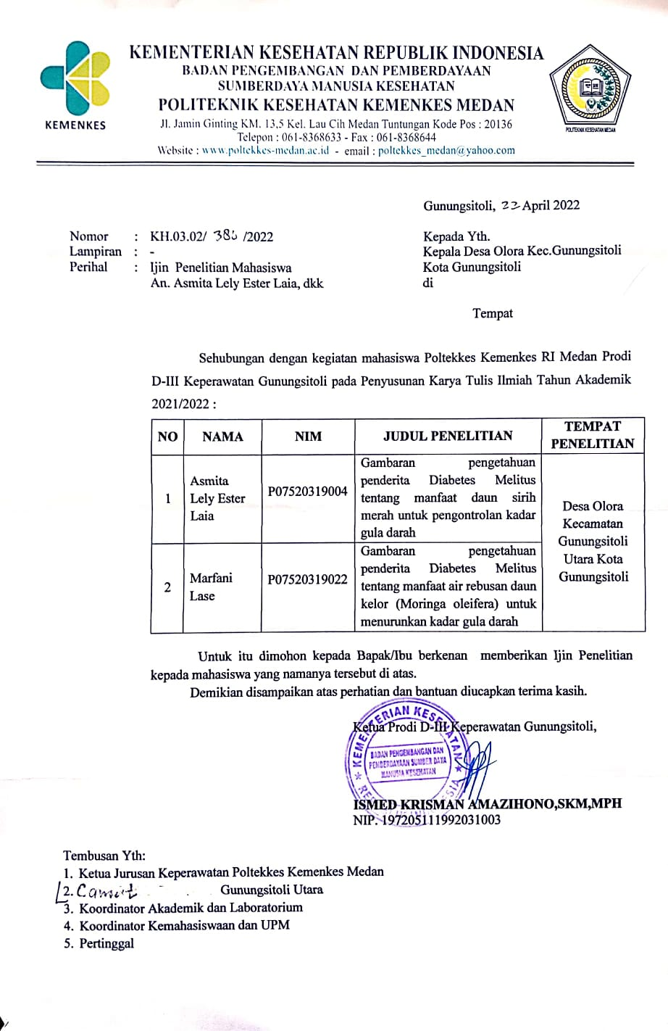

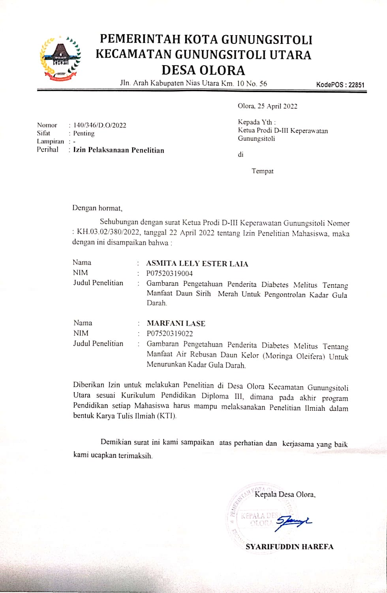

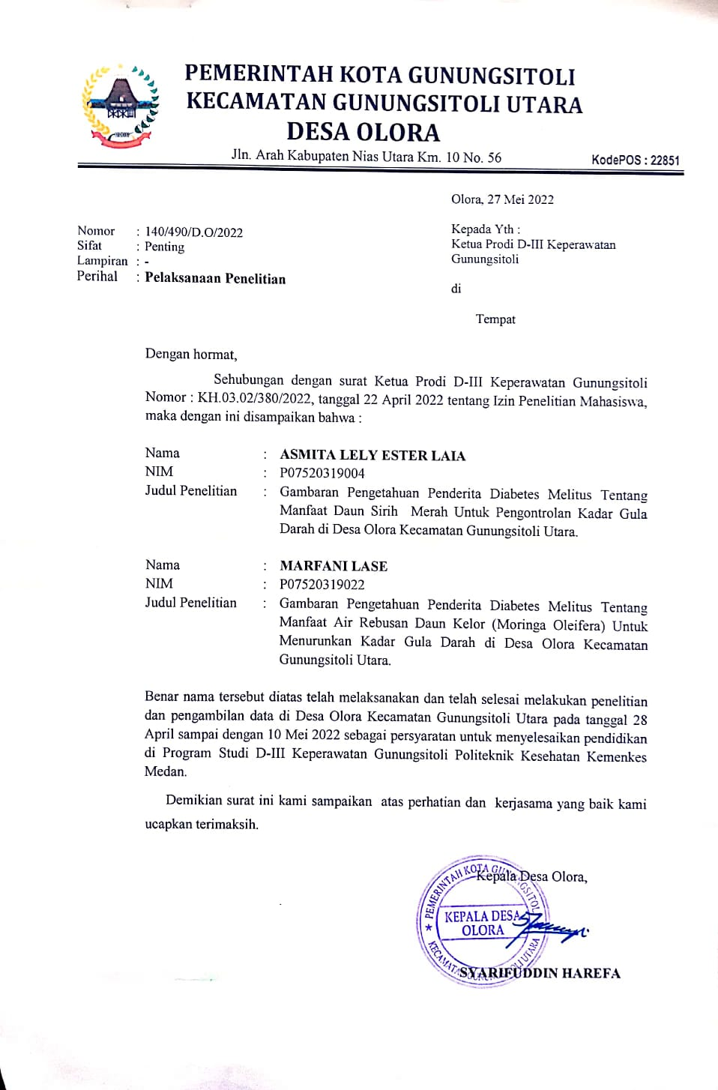

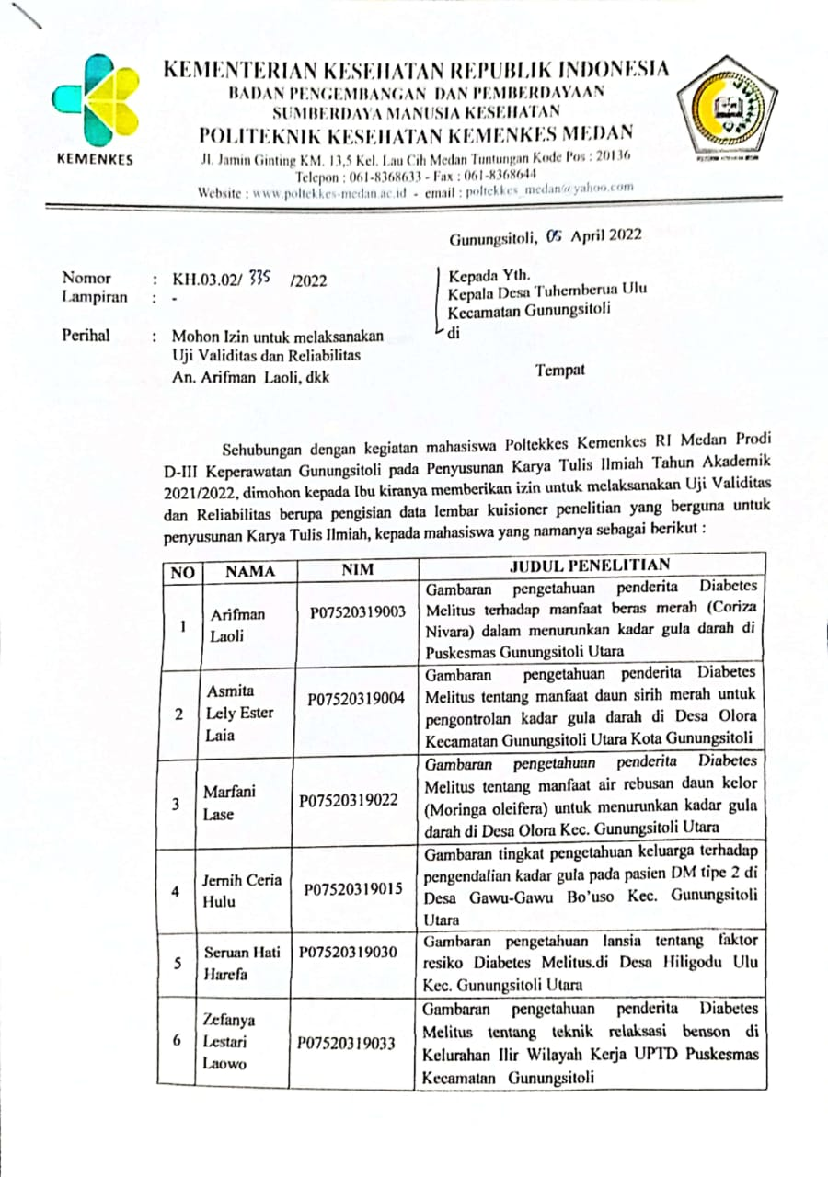

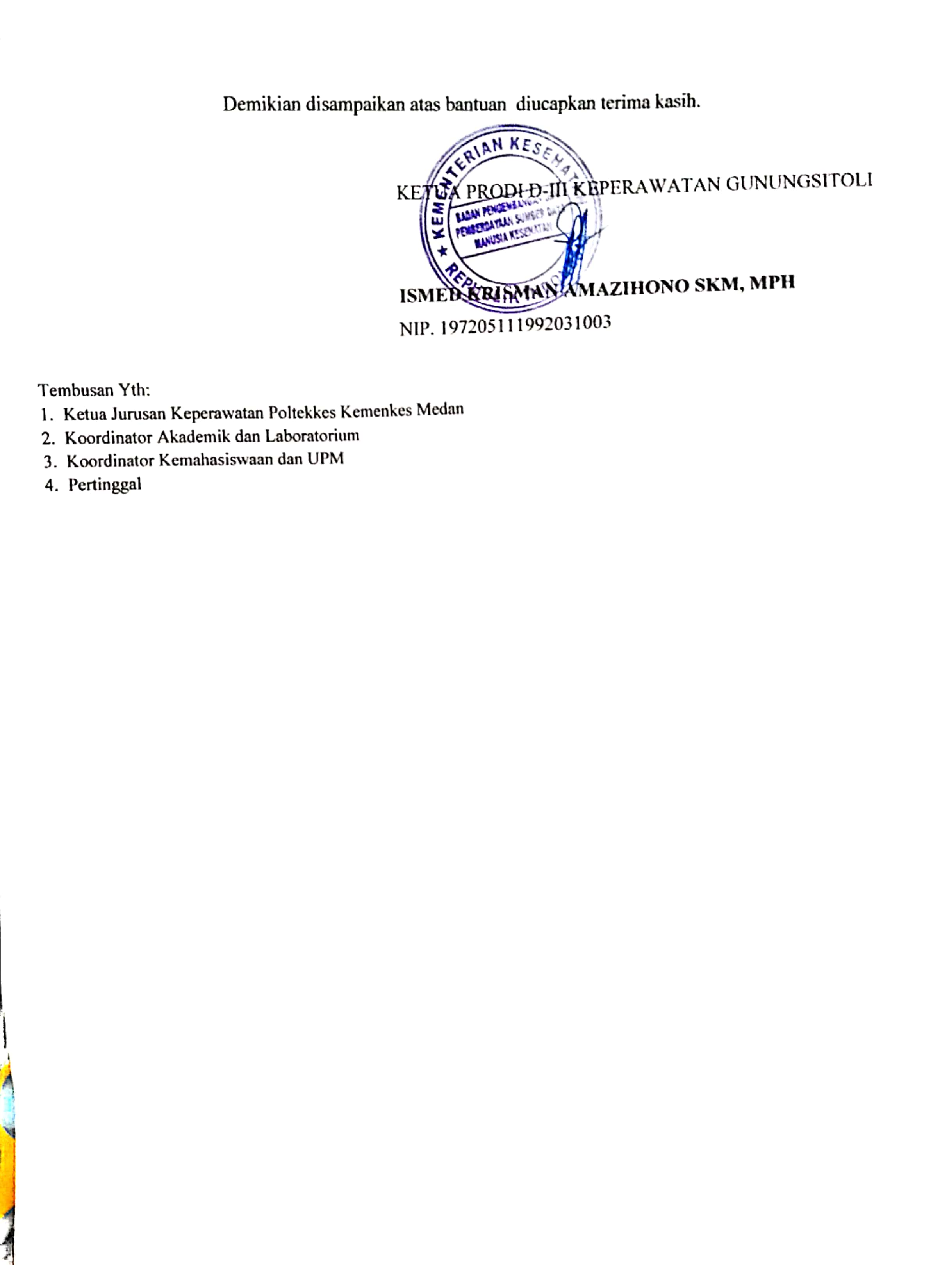

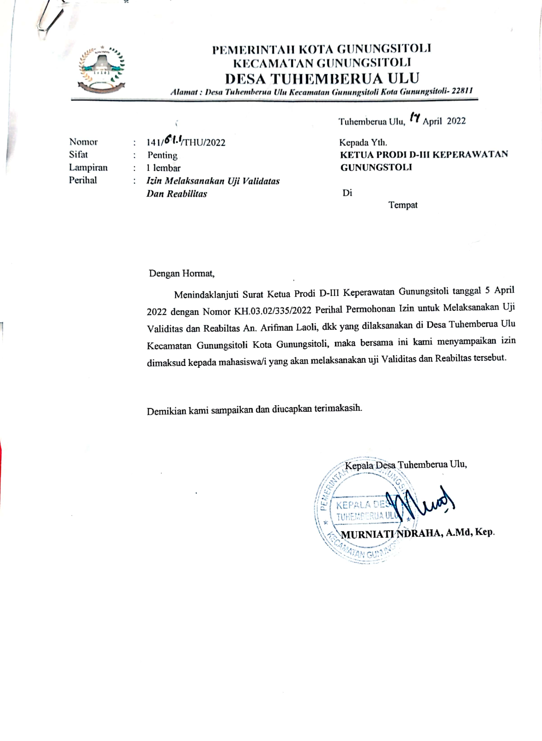

**PERMOHONAN MENJADI RESPONDEN PENELITIAN**

Bapak/ibu dan saudara di Desa Olora Kecamatan Gunungsitoli Utara, yang saya hormati, saya yang bertanda tangan dibawah ini :

Nama : Marfani Lase

Nim : P07520319022

Alamat : Desa Idanotae, Kecamatan Gunungsitoli Idanoi, Kabupaten Nias

Saya mahasiswa Poltekkes Kemenkes Medan Prodi D-III Keperawatan Gunungsitoli yang sedang menyelesaikan penelitian yang berjudul “Gambaran Pengetahuan Penderita Diabetes Melitus Tentang Manfaat Air Rebusan Daun Kelor Untuk Menurunkan Kadar Gula Darah di Desa Olora Kecamatan Gunungsitoli Utara”. Dengan ini saya memohon kesediaan saudara/i untuk turut berpartisipasi dalam penelitian ini dengan mendatangani lembar persetujuan dan bersedia saya observasi, dijamin akan kerahasiaannya dan hanya digunakan sebagai data penelitian .

Demikian permohonan ini saya sampaikan, atas perhatian dan partisipan saudara/i dalam membantu kelancaran penelitian ini saya ucapkan terimakasih.

Gunungsitoli, Mei 2022

Penulis

Marfani Lase

**PERSETUJUAN MENJADI RESPONDEN PENELITIAN**

Saya yang bertanda tangan di bawah ini :

Nama :

Alamat :

Menyatakan bahwa saya bersedia menjadi responden dalam penelitian yang berjudul : “Gambaran Pengetahuan Penderita Diabetes Melitus Tentang Manfaat Air Rebusan Daun Kelor(*Moringa Oleifera*) Untuk Menurunkan Kadar Gula Darah di Desa Olora Kecamatan Gunungsitoli Utara”.

Demikian surat pernyataan persetujuan ini saya sampaikan dengan sadar tanpa unsur paksaan dari pihak lain.

Responden

( )

**KUESIONER IDENTITAS RESPONDEN**

**Gambaran Pengetahun Penderita Diabetes Melitus Tentang Manfaat Air Rebusan Daun Kelor(*Moringa Oleifera*) Untuk Menurunkan Kadar Gula Darah di Desa Olora Kecamatan Gunungsitoli Utara**

Nama Responden :

Tgl . Pengisian :

Tgl. Pemeriksaan :

1. **Petunjuk Pengisian:**
2. Lembaran diisi oleh responden
3. Berikan tanda checklist (√ ) pada jawaban yang anda pilih
4. Apabila kurang jelas,anda berhak bertanya kepada penulis
5. Mohon diteliti ulang agar tidak ada pertanyaan yang terlewatkan
6. **Data Demografi:**
7. Usia : 1) >45 tahun

2) 46-60 tahun

3) ≥60 tahun

1. Jenis Kelamin : 1) Laki-laki

2) Perempuan

1. Pendidikan Terakhir : 1) Tidak Sekolah

2) SD

3) SMP

4) SMA

5) Perguruan Tinggi

1. Riwayat Pekerjaan : 1) Nelayan

2) Buruh Tani

3) Wirausaha

4) ASN

5) Wiraswasta

6) Tidak Bekerja

**KUESIONER PENELITIAN**

Petunjuk pengisian kuesioner :

1. Bacalah dengan cermat dan teliti setiap pernyataan di bawah ini.
2. Pilih salah satu jawaban yang paling sesuai dengan memberikan tanda *cheklist* (√) pada kotak yang ada disebelah kanan pernyataan.
3. Untuk kelancaran penelitian, mohon kepada saudara untuk menjawab semua pertanyaan sesuai dengan pengetahuan saudara.
4. Kerahasiaan jawaban Anda akan tetap dijaga dan tidak disampaikan kepada pihak siapapun.
5. Waktu untuk menjawab kuesioner adalah 15 menit, dan pastikan bahwa semua jawaban kuesioner telah Anda isi.
6. Bila ada petunjuk yang kurang jelas silahkan bertanya kepada peneliti.

|  |  |  |  |  |
| --- | --- | --- | --- | --- |
| No | | Peryataan | Benar | Salah |
| 1. | Tanaman kelor merupakan salah satu tanaman herbal yang disebut sebagai mega superfood karena mampu meningkatkan kesehatan. | |  | √ |
| 2. | Daun kelor banyak manfaatnya bagi kesehatan salah satunya yaitu dapat menurunkan kadar gula darah pada penderita diabetes melitus | | √ |  |
| 3. | Tanaman kelor yang mempunyai paling banyak khasiat adalah bagian daun, daun kelor dapat dimanfaatkan untuk menyembuhkan penyakit reumatik, rabun ayam, cacingan,sulit buang air kecil, sakit kuning,luka bernanah, ansietas,menstabilkan tekanan darah, dan juga sebagai pengontrol kadar gula darah bagi penderita diabetes mellitus. | |  | √ |
| 4. | Air rebusan daun kelor bisa di minum dan daun yang telah direbus bisa digunakan sebagai lalapan. | |  | √ |
| 5. | Pembuatan rebusan daun kelor yaitu daun kelor sebanyak 300 mg, yang dicuci bersih, kemudian direbus ke dalam 3 gelas air = 450 ml, selama 15 menit hingga air rebusan menjadi 1 gelas = 150 ml, kemudian disaring dan tunggu beberapa menit hingga hangat. | | √ |  |
| 6. | Cara mengelola daun kelor dengan cara direbus, disayur, dan diolah. | | √ |  |
| 7. | Pemberian 8 gram setiap hari selama 40 hari dapat menurunkan kadar gula darah sebanyak 28%. | |  | √ |
| 8. | Daun kelor ini memiliki pemanfaatan tanaman kelor cukup beragam dan daun kelor juga dimanfaatkan sebagai obat tradisional.. | | √ |  |
| 9. | Secara tradisional daun kelor juga digunakan sebagai obat malaria, penyembuh luka, antiasma, antiinflammasi, antiarthris dan analgesik, antitiroid, antimikroba, antitumor, antipiretik, anfilaksis, antiulser, antifertilitas, antiplasmodial, antihipertensi | |  | √ |
| 10. | Kandungan antioksidan seperti flavonoid, vitamin A, vitamin E, vitamin C, dan selenium pada daun kelor dapat membantu menurunkan kadar gula darah | |  | √ |

|  |  |  |  |  |  |  |  |  |  |  |  |  |  |  |  |  |  |
| --- | --- | --- | --- | --- | --- | --- | --- | --- | --- | --- | --- | --- | --- | --- | --- | --- | --- |
| **MASTER TABEL** | | | | | | | | | | | | | | | | | |
| **GAMBARAN PENGETAHUAN PENDERITA DIABETES MELITUS** | | | | | | | | | | | | | | | | | |
| **TENTANG MANFAAT AIR REBUSAN DAUN KELOR (MORINGA** | | | | | | | | | | | | | | | | | |
| **OLEIFERA) UNTUK MENURUNKAN KADAR GULA DARAH** | | | | | | | | | | | | | | | | | |
| **DI DESA OLORA KECAMATAN GUNUNGSITOLI UTARA** | | | | | | | | | | | | | | | | | |
| **KOTA GUNUNGSITOLI TAHUN 2022** | | | | | | | | | | | | | | | | | |
| **No. Res ponden** |  | **DATA DEMOGRAFI** | | | | **Pernyataan** | | | | | | | | | |  |  |
| **U** | **JK** | **Pd** | **Pk** | **P1** | **P2** | **P3** | **P4** | **P5** | **P6** | **P7** | **P8** | **P9** | **P10** | **Jumlah** | **%** | **Kategori** |
| R1 | 3 | 1 | 2 | 2 | 1 | 0 | 0 | 1 | 0 | 0 | 0 | 1 | 1 | 1 | 5 | 50% | Kurang |
| R2 | 2 | 1 | 2 | 6 | 0 | 1 | 0 | 0 | 1 | 0 | 0 | 0 | 0 | 1 | 3 | 30% | Kurang |
| R3 | 2 | 2 | 2 | 6 | 0 | 1 | 1 | 0 | 1 | 0 | 1 | 0 | 1 | 0 | 5 | 50% | Kurang |
| R4 | 3 | 1 | 5 | 4 | 1 | 1 | 0 | 1 | 0 | 1 | 0 | 1 | 0 | 1 | 6 | 60% | Cukup |
| R5 | 2 | 2 | 2 | 6 | 1 | 0 | 1 | 0 | 0 | 1 | 0 | 1 | 0 | 0 | 4 | 40% | Kurang |
| R6 | 2 | 2 | 3 | 6 | 0 | 0 | 1 | 0 | 1 | 0 | 1 | 1 | 0 | 0 | 4 | 40% | Kurang |
| R7 | 2 | 1 | 2 | 1 | 1 | 0 | 1 | 0 | 0 | 0 | 0 | 0 | 1 | 0 | 3 | 30% | Kurang |
| R8 | 3 | 2 | 2 | 6 | 0 | 1 | 0 | 0 | 1 | 1 | 0 | 0 | 1 | 1 | 5 | 50% | Kurang |
| R9 | 2 | 2 | 5 | 4 | 0 | 1 | 0 | 1 | 1 | 1 | 1 | 1 | 1 | 1 | 8 | 80% | Baik |
| R10 | 2 | 1 | 3 | 1 | 1 | 0 | 1 | 0 | 1 | 1 | 0 | 0 | 1 | 0 | 5 | 50% | Kurang |
| R11 | 1 | 2 | 3 | 3 | 1 | 1 | 1 | 0 | 1 | 0 | 1 | 1 | 1 | 0 | 7 | 70% | Cukup |
| R12 | 3 | 1 | 3 | 1 | 0 | 1 | 0 | 1 | 0 | 0 | 1 | 0 | 1 | 1 | 5 | 50% | Kurang |
| R13 | 2 | 1 | 3 | 1 | 1 | 0 | 0 | 0 | 1 | 1 | 0 | 0 | 0 | 0 | 3 | 30% | Kurang |
| R14 | 2 | 1 | 5 | 5 | 1 | 1 | 1 | 1 | 0 | 1 | 0 | 1 | 1 | 1 | 8 | 80% | Baik |
| R15 | 2 | 2 | 3 | 6 | 0 | 1 | 1 | 0 | 0 | 1 | 1 | 1 | 0 | 0 | 5 | 50% | Kurang |
| R16 | 2 | 1 | 2 | 6 | 0 | 1 | 1 | 0 | 1 | 0 | 0 | 0 | 1 | 0 | 4 | 40% | Kurang |
| R17 | 2 | 2 | 3 | 6 | 1 | 0 | 1 | 1 | 0 | 1 | 0 | 0 | 1 | 0 | 5 | 50% | Kurang |
| R18 | 3 | 1 | 4 | 6 | 0 | 1 | 1 | 0 | 1 | 0 | 1 | 0 | 1 | 1 | 6 | 60% | Cukup |
| R19 | 3 | 1 | 2 | 2 | 1 | 1 | 0 | 0 | 1 | 1 | 0 | 0 | 1 | 0 | 5 | 50% | Kurang |
| R20 | 2 | 1 | 4 | 3 | 0 | 1 | 0 | 1 | 0 | 1 | 1 | 1 | 1 | 1 | 7 | 70% | Cukup |
| R21 | 2 | 2 | 2 | 6 | 1 | 0 | 1 | 0 | 1 | 0 | 0 | 0 | 1 | 1 | 5 | 50% | Kurang |
| R22 | 2 | 1 | 4 | 4 | 1 | 0 | 1 | 1 | 0 | 1 | 0 | 1 | 1 | 0 | 6 | 60% | Cukup |
| R23 | 3 | 1 | 2 | 6 | 0 | 1 | 0 | 0 | 1 | 0 | 0 | 0 | 0 | 1 | 3 | 30% | Kurang |
| R24 | 2 | 2 | 4 | 5 | 1 | 1 | 1 | 0 | 1 | 1 | 0 | 1 | 1 | 0 | 7 | 70% | Cukup |
| R25 | 2 | 1 | 4 | 5 | 0 | 1 | 1 | 0 | 1 | 1 | 1 | 0 | 1 | 1 | 7 | 70% | Cukup |
| R26 | 2 | 1 | 4 | 3 | 1 | 0 | 1 | 1 | 0 | 1 | 0 | 1 | 1 | 1 | 7 | 70% | Cukup |
| R27 | 3 | 2 | 3 | 6 | 0 | 1 | 0 | 1 | 0 | 0 | 0 | 1 | 0 | 1 | 4 | 40% | Kurang |
| R28 | 3 | 1 | 3 | 2 | 0 | 0 | 1 | 0 | 0 | 1 | 1 | 0 | 1 | 1 | 5 | 50% | Kurang |
| R29 | 2 | 2 | 1 | 6 | 0 | 1 | 0 | 0 | 1 | 0 | 0 | 1 | 0 | 0 | 3 | 30% | Kurang |
| R30 | 2 | 1 | 3 | 3 | 1 | 0 | 1 | 1 | 0 | 1 | 0 | 1 | 0 | 0 | 5 | 50% | Kurang |
| R31 | 2 | 2 | 2 | 6 | 1 | 1 | 0 | 0 | 1 | 0 | 0 | 1 | 1 | 0 | 5 | 50% | Kurang |
| R32 | 3 | 2 | 4 | 2 | 0 | 1 | 0 | 1 | 1 | 1 | 1 | 1 | 1 | 1 | 8 | 80% | Baik |
| R33 | 2 | 2 | 5 | 6 | 1 | 0 | 1 | 1 | 1 | 1 | 1 | 1 | 0 | 1 | 8 | 80% | Baik |
| R34 | 2 | 2 | 2 | 6 | 1 | 1 | 0 | 0 | 1 | 0 | 0 | 0 | 0 | 0 | 3 | 30% | Kurang |
| R35 | 3 | 2 | 2 | 6 | 0 | 1 | 0 | 1 | 0 | 1 | 0 | 0 | 0 | 1 | 4 | 40% | Kurang |
| R36 | 2 | 2 | 2 | 6 | 0 | 1 | 1 | 0 | 1 | 0 | 0 | 0 | 1 | 1 | 5 | 50% | Kurang |
| R37 | 2 | 2 | 5 | 4 | 1 | 1 | 1 | 0 | 1 | 1 | 1 | 0 | 1 | 1 | 8 | 80% | Baik |
| R38 | 2 | 1 | 2 | 2 | 0 | 1 | 0 | 1 | 1 | 0 | 1 | 0 | 0 | 0 | 4 | 40% | Kurang |
| R39 | 2 | 1 | 5 | 4 | 1 | 1 | 0 | 1 | 1 | 1 | 1 | 1 | 1 | 1 | 9 | 90% | Baik |
| R40 | 2 | 2 | 3 | 6 | 0 | 1 | 1 | 1 | 0 | 0 | 1 | 0 | 1 | 0 | 5 | 50% | Kurang |
| R41 | 2 | 2 | 4 | 3 | 1 | 1 | 1 | 0 | 0 | 1 | 1 | 1 | 1 | 0 | 7 | 70% | Cukup |
| R42 | 3 | 1 | 4 | 3 | 1 | 1 | 1 | 0 | 1 | 1 | 1 | 0 | 0 | 0 | 6 | 60% | Cukup |
| R43 | 2 | 1 | 4 | 5 | 0 | 1 | 1 | 0 | 1 | 1 | 0 | 1 | 1 | 1 | 7 | 70% | Cukup |
| R44 | 2 | 1 | 2 | 6 | 1 | 0 | 1 | 1 | 0 | 0 | 0 | 0 | 1 | 1 | 5 | 50% | Kurang |
| R45 | 3 | 1 | 2 | 2 | 1 | 0 | 0 | 1 | 0 | 0 | 1 | 0 | 0 | 0 | 3 | 30% | Kurang |
| R46 | 2 | 2 | 3 | 6 | 0 | 1 | 1 | 1 | 0 | 0 | 1 | 0 | 1 | 0 | 5 | 50% | Kurang |
| R47 | 2 | 1 | 2 | 2 | 1 | 0 | 1 | 0 | 1 | 1 | 1 | 0 | 0 | 1 | 6 | 60% | Cukup |
| R48 | 2 | 1 | 1 | 2 | 0 | 1 | 0 | 0 | 0 | 1 | 0 | 1 | 0 | 1 | 4 | 40% | Kurang |
| R49 | 1 | 2 | 2 | 6 | 0 | 1 | 0 | 1 | 0 | 0 | 0 | 1 | 0 | 0 | 3 | 30% | Kurang |
| R50 | 2 | 2 | 3 | 6 | 1 | 0 | 1 | 1 | 1 | 0 | 0 | 0 | 1 | 1 | 6 | 60% | Cukup |
| R51 | 2 | 1 | 2 | 2 | 1 | 0 | 1 | 0 | 1 | 1 | 0 | 0 | 0 | 1 | 5 | 50% | Kurang |
| R52 | 2 | 1 | 5 | 4 | 1 | 1 | 1 | 1 | 1 | 1 | 1 | 1 | 1 | 0 | 9 | 90% | Baik |
| R53 | 1 | 2 | 4 | 3 | 1 | 1 | 0 | 1 | 0 | 1 | 1 | 1 | 1 | 1 | 8 | 80% | Baik |
| R54 | 3 | 2 | 1 | 6 | 0 | 1 | 0 | 1 | 1 | 0 | 0 | 0 | 0 | 1 | 4 | 40% | Kurang |
| R55 | 3 | 1 | 4 | 6 | 1 | 0 | 1 | 1 | 0 | 1 | 1 | 1 | 1 | 1 | 8 | 80% | Baik |
| R56 | 3 | 1 | 4 | 5 | 0 | 1 | 0 | 1 | 0 | 1 | 0 | 1 | 1 | 1 | 6 | 60% | Cukup |
| R57 | 1 | 2 | 3 | 6 | 1 | 1 | 0 | 1 | 1 | 0 | 0 | 1 | 1 | 1 | 7 | 70% | Cukup |
| R58 | 2 | 2 | 2 | 2 | 1 | 1 | 0 | 1 | 0 | 1 | 0 | 0 | 0 | 1 | 5 | 50% | Kurang |
| R59 | 2 | 2 | 3 | 2 | 1 | 0 | 0 | 0 | 1 | 1 | 0 | 0 | 1 | 1 | 5 | 50% | Kurang |
| R60 | 2 | 1 | 4 | 6 | 1 | 1 | 1 | 1 | 1 | 1 | 1 | 1 | 0 | 1 | 9 | 90% | Baik |
| R61 | 3 | 2 | 2 | 6 | 1 | 0 | 0 | 0 | 1 | 1 | 0 | 0 | 0 | 0 | 3 | 30% | Kurang |
| R62 | 2 | 1 | 3 | 6 | 1 | 0 | 1 | 0 | 0 | 1 | 1 | 0 | 1 | 1 | 6 | 60% | Cukup |
| R63 | 3 | 1 | 5 | 3 | 1 | 1 | 0 | 1 | 1 | 1 | 1 | 1 | 1 | 0 | 8 | 80% | Baik |

|  |  |  |
| --- | --- | --- |
|  |  |  |
| Keterangan: | |  |
| Baik : 76%-100% | | |
| Cukup: 56%-75% | | |
| Kurang : <56% | | |

|  |  |  |  |  |  |  |  |  |  |  |  |  |  |
| --- | --- | --- | --- | --- | --- | --- | --- | --- | --- | --- | --- | --- | --- |
| Hasil | Pengetahuan | | | Frekuensi | | Persen(%) | |  |  |  | Keterangan |  |  |
|  | Baik | | | 11 | | 17,5 | |  | Umur | JK | Pd | Pk | kuesioner |
|  | Cukup | | | 16 | | 25,3 | |  | <45 = 1 | L = 1 | TS = 1 | Nelayan= 1 | Benar=1 |
|  | Kurang | | | 36 | | 57,2 | |  | 46-60 = 2 | P = 2 | SD = 2 | Buruh tani = 2 | Salah=0 |
|  | Total | | | 63 | | 100 | |  | ≥60 = 3 |  | SMP = 3 | Wirausaha = 3 |  |
|  |  |  |  |  |  |  |  |  |  |  | SMA=4 | ASN= 4 |  |
|  |  |  |  |  |  |  |  |  |  |  | PT=5 | Wiraswasta=5 |  |
|  |  |  |  |  |  |  |  |  |  |  |  | Tidak bekerja=6 |  |

**Hasil Uji Validitas Dan Uji Rehabilitas Kuesioner Penelitian**

|  |  |  |  |  |
| --- | --- | --- | --- | --- |
| Butiran Pertnyataan | r hitung | r tabel | Cronbach’s  Alpha | Keterangan |
| Pengetahuan 1 | 0,597 | 0,444 | 0,751 | Valid/Reliabel |
| Pengetahuan 2 | 0,653 | 0,444 | 0,742 | Valid/Reliabel |
| Pengetahuan 3 | 0,541 | 0,444 | 0,760 | Valid/Reliabel |
| Pengetahuan 4 | 0,611 | 0,444 | 0,751 | Valid/Reliabel |
| Pengetahuan 5 | 0,533 | 0,444 | 0,759 | Valid/Reliabel |
| Pengetahuan 6 | 0,659 | 0,444 | 0,741 | Valid/Reliabel |
| Pengetahuan 7 | 0,484 | 0,444 | 0,769 | Valid/Reliabel |
| Pengetahuan 8 | 0,596 | 0,444 | 0,750 | Valid/Reliabel |
| Ppengetahuan 9 | 0,596 | 0,444 | 0,750 | Valid/Reliabel |
| Pengetahuan 10 | 0,484 | 0,444 | 0,769 | Valid/Reliabel |

CORRELATIONS

  /VARIABLES=P1 P2 P3 P4 P5 P6 P7 P8 P9 P10 TOTAL

  /PRINT=TWOTAIL NOSIG

  /MISSING=PAIRWISE.

**Correlations**

| **Notes** | | |
| --- | --- | --- |
| Output Created | | 21-May-2022 11:07:02 |
| Comments | |  |
| Input | Active Dataset | DataSet0 |
| Filter | <none> |
| Weight | <none> |
| Split File | <none> |
| N of Rows in Working Data File | 20 |
| Missing Value Handling | Definition of Missing | User-defined missing values are treated as missing. |
| Cases Used | Statistics for each pair of variables are based on all the cases with valid data for that pair. |
| Syntax | | CORRELATIONS  /VARIABLES=P1 P2 P3 P4 P5 P6 P7 P8 P9 P10 TOTAL  /PRINT=TWOTAIL NOSIG  /MISSING=PAIRWISE. |
| Resources | Processor Time | 00:00:00.110 |
| Elapsed Time | 00:00:00.054 |

[DataSet0]

| **Correlations** | | | | | | | | | | | | |
| --- | --- | --- | --- | --- | --- | --- | --- | --- | --- | --- | --- | --- |
|  |  | P1 | P2 | P3 | P4 | P5 | P6 | P7 | P8 | P9 | P10 | TOTAL |
| P1 | Pearson Correlation | 1 | .063 | .063 | .289 | .140 | .140 | .375 | .840** | .140 | .375 | .597** |
| Sig. (2-tailed) |  | .794 | .794 | .217 | .556 | .556 | .103 | .000 | .556 | .103 | .005 |
| N | 20 | 20 | 20 | 20 | 20 | 20 | 20 | 20 | 20 | 20 | 20 |
| P2 | Pearson Correlation | .063 | 1 | .688** | .289 | .140 | .490* | .062 | .140 | .840** | .062 | .653** |
| Sig. (2-tailed) | .794 |  | .001 | .217 | .556 | .028 | .794 | .556 | .000 | .794 | .002 |
| N | 20 | 20 | 20 | 20 | 20 | 20 | 20 | 20 | 20 | 20 | 20 |
| P3 | Pearson Correlation | .063 | .688** | 1 | .289 | .490* | .140 | -.250 | .140 | .840** | -.250 | .541* |
| Sig. (2-tailed) | .794 | .001 |  | .217 | .028 | .556 | .288 | .556 | .000 | .288 | .014 |
| N | 20 | 20 | 20 | 20 | 20 | 20 | 20 | 20 | 20 | 20 | 20 |
| P4 | Pearson Correlation | .289 | .289 | .289 | 1 | .404 | .404 | .000 | .404 | .404 | .000 | .611** |
| Sig. (2-tailed) | .217 | .217 | .217 |  | .077 | .077 | 1.000 | .077 | .077 | 1.000 | .004 |
| N | 20 | 20 | 20 | 20 | 20 | 20 | 20 | 20 | 20 | 20 | 20 |
| P5 | Pearson Correlation | .140 | .140 | .490* | .404 | 1 | .216 | .140 | .216 | .216 | .140 | .533* |
| Sig. (2-tailed) | .556 | .556 | .028 | .077 |  | .361 | .556 | .361 | .361 | .556 | .016 |
| N | 20 | 20 | 20 | 20 | 20 | 20 | 20 | 20 | 20 | 20 | 20 |
| P6 | Pearson Correlation | .140 | .490* | .140 | .404 | .216 | 1 | .490* | .216 | .216 | .490* | .659** |
| Sig. (2-tailed) | .556 | .028 | .556 | .077 | .361 |  | .028 | .361 | .361 | .028 | .002 |
| N | 20 | 20 | 20 | 20 | 20 | 20 | 20 | 20 | 20 | 20 | 20 |
| P7 | Pearson Correlation | .375 | .062 | -.250 | .000 | .140 | .490* | 1 | .140 | -.210 | 1.000** | .484* |
| Sig. (2-tailed) | .103 | .794 | .288 | 1.000 | .556 | .028 |  | .556 | .374 | .000 | .030 |
| N | 20 | 20 | 20 | 20 | 20 | 20 | 20 | 20 | 20 | 20 | 20 |
| P8 | Pearson Correlation | .840** | .140 | .140 | .404 | .216 | .216 | .140 | 1 | .216 | .140 | .596** |
| Sig. (2-tailed) | .000 | .556 | .556 | .077 | .361 | .361 | .556 |  | .361 | .556 | .006 |
| N | 20 | 20 | 20 | 20 | 20 | 20 | 20 | 20 | 20 | 20 | 20 |
| P9 | Pearson Correlation | .140 | .840** | .840** | .404 | .216 | .216 | -.210 | .216 | 1 | -.210 | .596** |
| Sig. (2-tailed) | .556 | .000 | .000 | .077 | .361 | .361 | .374 | .361 |  | .374 | .006 |
| N | 20 | 20 | 20 | 20 | 20 | 20 | 20 | 20 | 20 | 20 | 20 |
| P10 | Pearson Correlation | .375 | .062 | -.250 | .000 | .140 | .490* | 1.000** | .140 | -.210 | 1 | .484* |
| Sig. (2-tailed) | .103 | .794 | .288 | 1.000 | .556 | .028 | .000 | .556 | .374 |  | .030 |
| N | 20 | 20 | 20 | 20 | 20 | 20 | 20 | 20 | 20 | 20 | 20 |
| TOTAL | Pearson Correlation | .597** | .653** | .541* | .611** | .533* | .659** | .484* | .596** | .596** | .484* | 1 |
| Sig. (2-tailed) | .005 | .002 | .014 | .004 | .016 | .002 | .030 | .006 | .006 | .030 |  |
| N | 20 | 20 | 20 | 20 | 20 | 20 | 20 | 20 | 20 | 20 | 20 |
| **. Correlation is significant at the 0.01 level (2-tailed). | | | | |  |  |  |  |  |  |  |  |
| *. Correlation is significant at the 0.05 level (2-tailed). | | | | |  |  |  |  |  |  |  |  |

RELIABILITY

  /VARIABLES=P1 P2 P3 P4 P5 P6 P7 P8 P9 P10

  /SCALE('ALL VARIABLES') ALL

  /MODEL=ALPHA

  /SUMMARY=TOTAL.

RELIABILITY

  /VARIABLES=P1 P2 P3 P4 P5 P6 P7 P8 P9 P10

  /SCALE('ALL VARIABLES') ALL

  /MODEL=ALPHA

  /STATISTICS=DESCRIPTIVE SCALE CORR

  /SUMMARY=TOTAL MEANS.

**Reliability**

| **Notes** | | |
| --- | --- | --- |
| Output Created | | 27-Jun-2022 13:07:00 |
| Comments | |  |
| Input | Active Dataset | DataSet0 |
| Filter | <none> |
| Weight | <none> |
| Split File | <none> |
| N of Rows in Working Data File | 20 |
| Matrix Input |  |
| Missing Value Handling | Definition of Missing | User-defined missing values are treated as missing. |
| Cases Used | Statistics are based on all cases with valid data for all variables in the procedure. |
| Syntax | | RELIABILITY  /VARIABLES=P1 P2 P3 P4 P5 P6 P7 P8 P9 P10  /SCALE('ALL VARIABLES') ALL  /MODEL=ALPHA  /STATISTICS=DESCRIPTIVE SCALE CORR  /SUMMARY=TOTAL MEANS. |
| Resources | Processor Time | 00:00:00.000 |
| Elapsed Time | 00:00:00.000 |

[DataSet0]

| **Warnings** |
| --- |
| The determinant of the covariance matrix is zero or approximately zero. Statistics based on its inverse matrix cannot be computed and they are displayed as system missing values. |

**Scale: ALL VARIABLES**

| **Case Processing Summary** | | | |
| --- | --- | --- | --- |
|  |  | N | % |
| Cases | Valid | 20 | 100.0 |
| Excludeda | 0 | .0 |
| Total | 20 | 100.0 |
| a. Listwise deletion based on all variables in the procedure. | | | |

| **Reliability Statistics** | | |
| --- | --- | --- |
| Cronbach's Alpha | Cronbach's Alpha Based on Standardized Items | N of Items |
| .773 | .776 | 10 |

| **Item Statistics** | | | |
| --- | --- | --- | --- |
|  | Mean | Std. Deviation | N |
| P1 | .80 | .410 | 20 |
| P2 | .80 | .410 | 20 |
| P3 | .80 | .410 | 20 |
| P4 | .75 | .444 | 20 |
| P5 | .85 | .366 | 20 |
| P6 | .85 | .366 | 20 |
| P7 | .80 | .410 | 20 |
| P8 | .85 | .366 | 20 |
| P9 | .85 | .366 | 20 |
| P10 | .80 | .410 | 20 |

| **Inter-Item Correlation Matrix** | | | | | | | | | | |
| --- | --- | --- | --- | --- | --- | --- | --- | --- | --- | --- |
|  | P1 | P2 | P3 | P4 | P5 | P6 | P7 | P8 | P9 | P10 |
| P1 | 1.000 | .062 | .062 | .289 | .140 | .140 | .375 | .840 | .140 | .375 |
| P2 | .062 | 1.000 | .688 | .289 | .140 | .490 | .062 | .140 | .840 | .062 |
| P3 | .062 | .688 | 1.000 | .289 | .490 | .140 | -.250 | .140 | .840 | -.250 |
| P4 | .289 | .289 | .289 | 1.000 | .404 | .404 | .000 | .404 | .404 | .000 |
| P5 | .140 | .140 | .490 | .404 | 1.000 | .216 | .140 | .216 | .216 | .140 |
| P6 | .140 | .490 | .140 | .404 | .216 | 1.000 | .490 | .216 | .216 | .490 |
| P7 | .375 | .062 | -.250 | .000 | .140 | .490 | 1.000 | .140 | -.210 | 1.000 |
| P8 | .840 | .140 | .140 | .404 | .216 | .216 | .140 | 1.000 | .216 | .140 |
| P9 | .140 | .840 | .840 | .404 | .216 | .216 | -.210 | .216 | 1.000 | -.210 |
| P10 | .375 | .062 | -.250 | .000 | .140 | .490 | 1.000 | .140 | -.210 | 1.000 |

| **Summary Item Statistics** | | | | | | | |
| --- | --- | --- | --- | --- | --- | --- | --- |
|  | Mean | Minimum | Maximum | Range | Maximum / Minimum | Variance | N of Items |
| Item Means | .815 | .750 | .850 | .100 | 1.133 | .001 | 10 |

| **Item-Total Statistics** | | | | | |
| --- | --- | --- | --- | --- | --- |
|  | Scale Mean if Item Deleted | Scale Variance if Item Deleted | Corrected Item-Total Correlation | Squared Multiple Correlation | Cronbach's Alpha if Item Deleted |
| P1 | 7.35 | 4.239 | .461 | . | .751 |
| P2 | 7.35 | 4.134 | .530 | . | .742 |
| P3 | 7.35 | 4.345 | .394 | . | .760 |
| P4 | 7.40 | 4.147 | .465 | . | .751 |
| P5 | 7.30 | 4.432 | .403 | . | .759 |
| P6 | 7.30 | 4.221 | .552 | . | .741 |
| P7 | 7.35 | 4.450 | .328 | . | .769 |
| P8 | 7.30 | 4.326 | .477 | . | .750 |
| P9 | 7.30 | 4.326 | .477 | . | .750 |
| P10 | 7.35 | 4.450 | .328 | . | .769 |

| **Scale Statistics** | | | |
| --- | --- | --- | --- |
| Mean | Variance | Std. Deviation | N of Items |
| 8.15 | 5.187 | 2.277 | 10 |

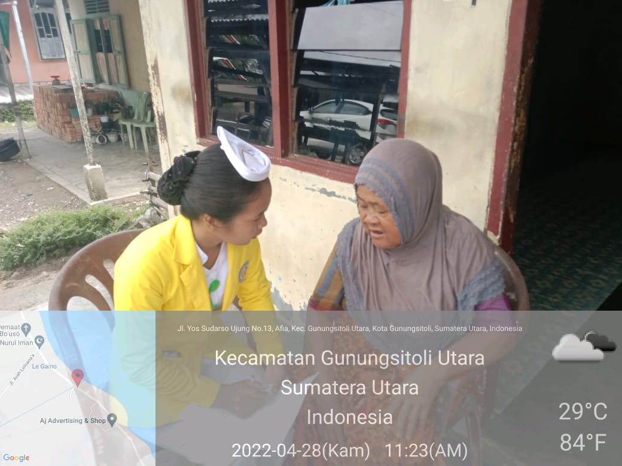

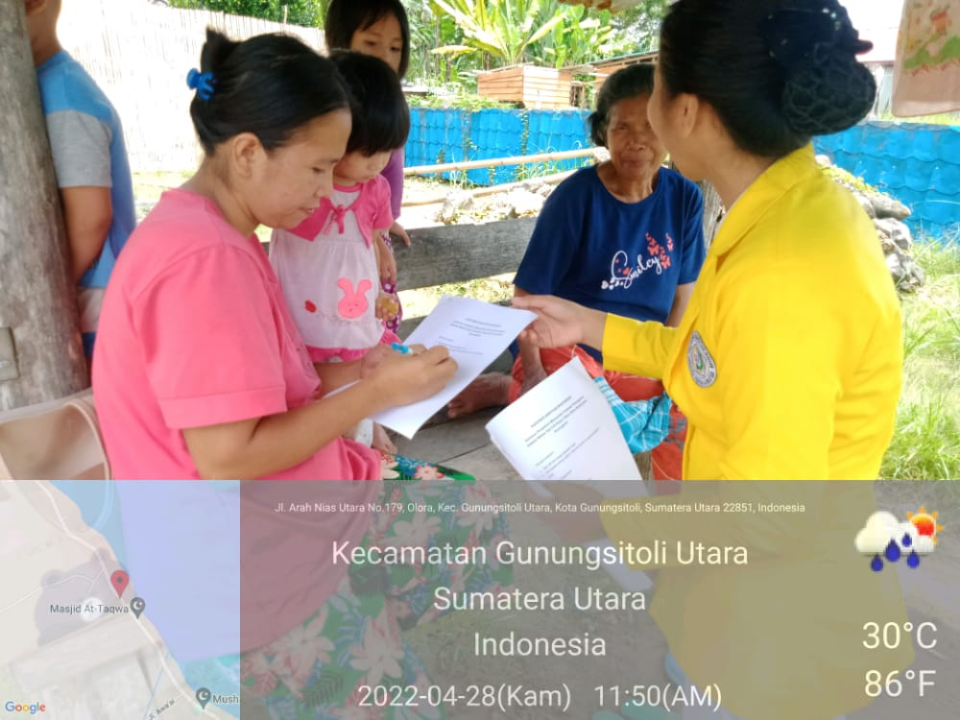

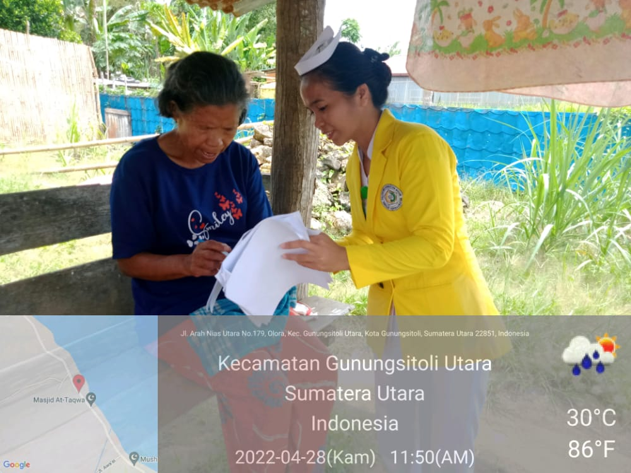

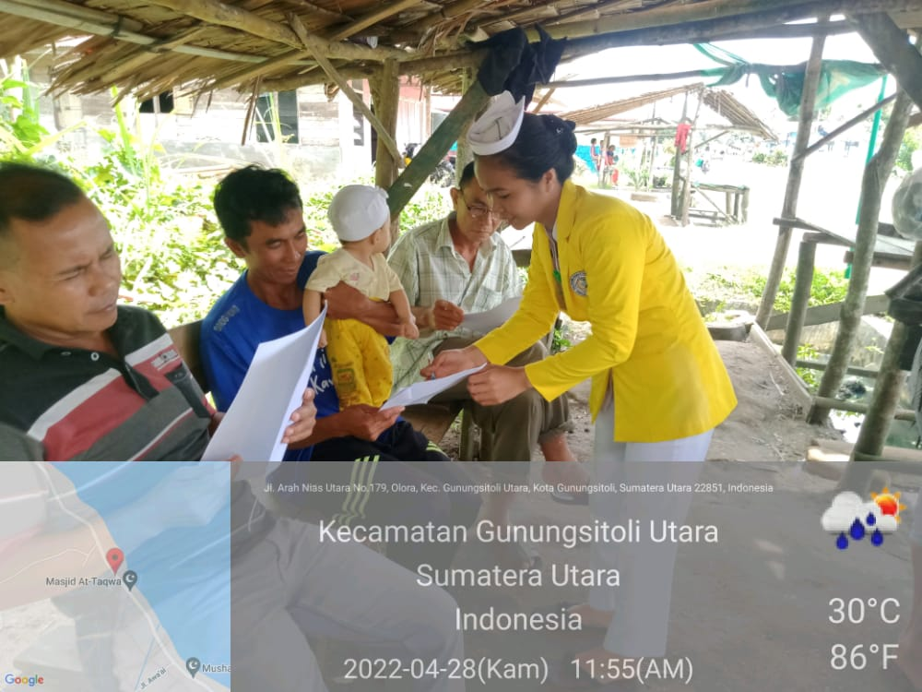

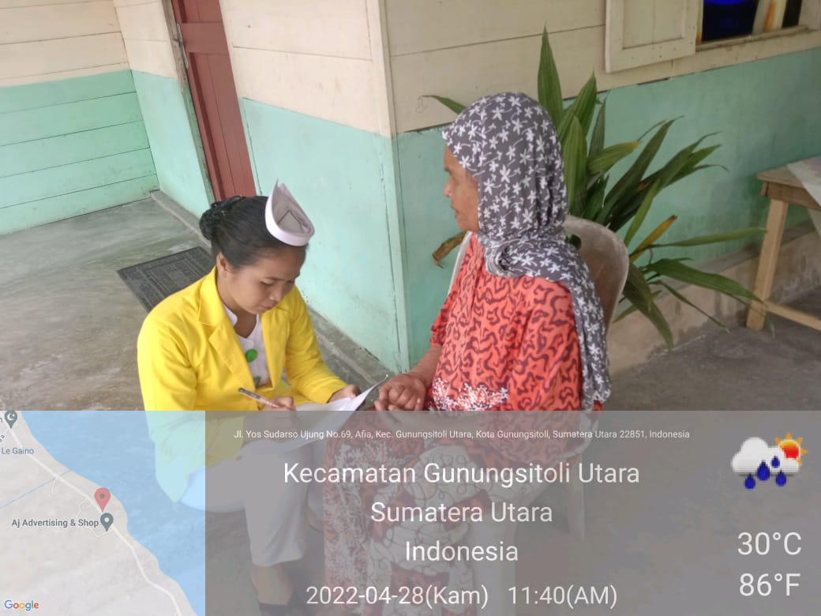

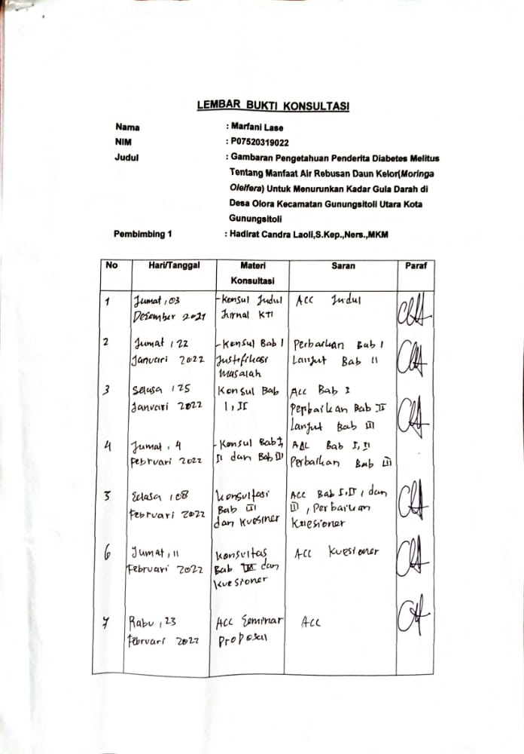

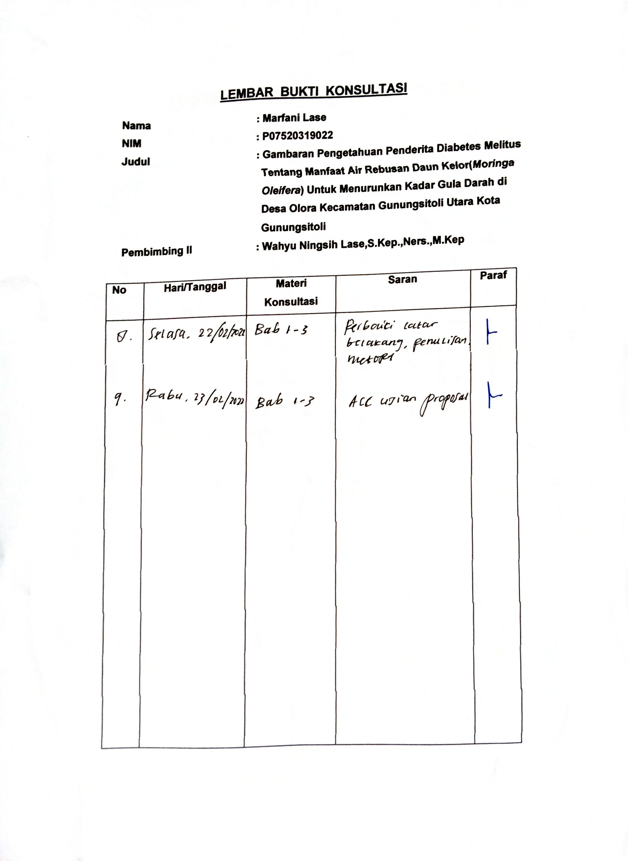

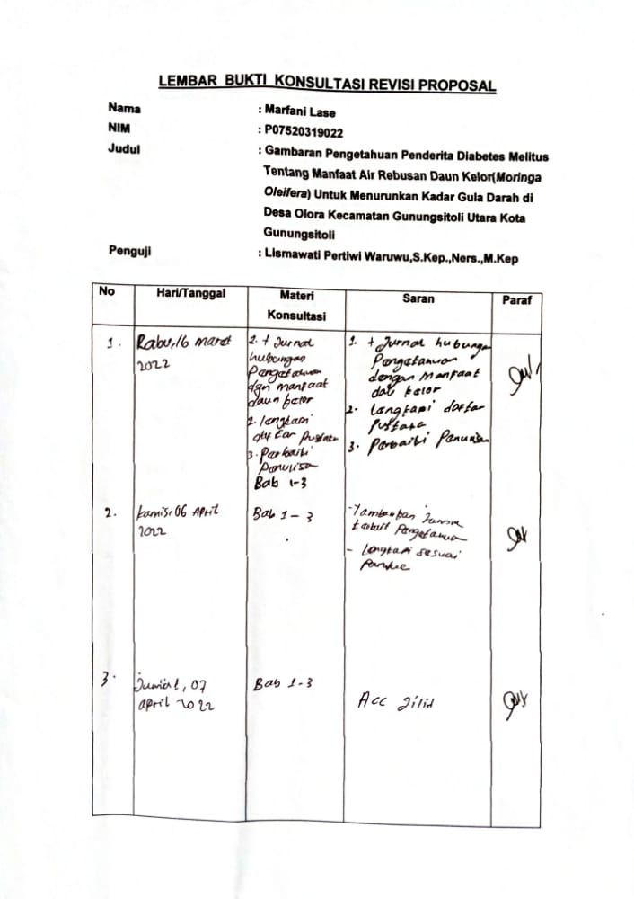

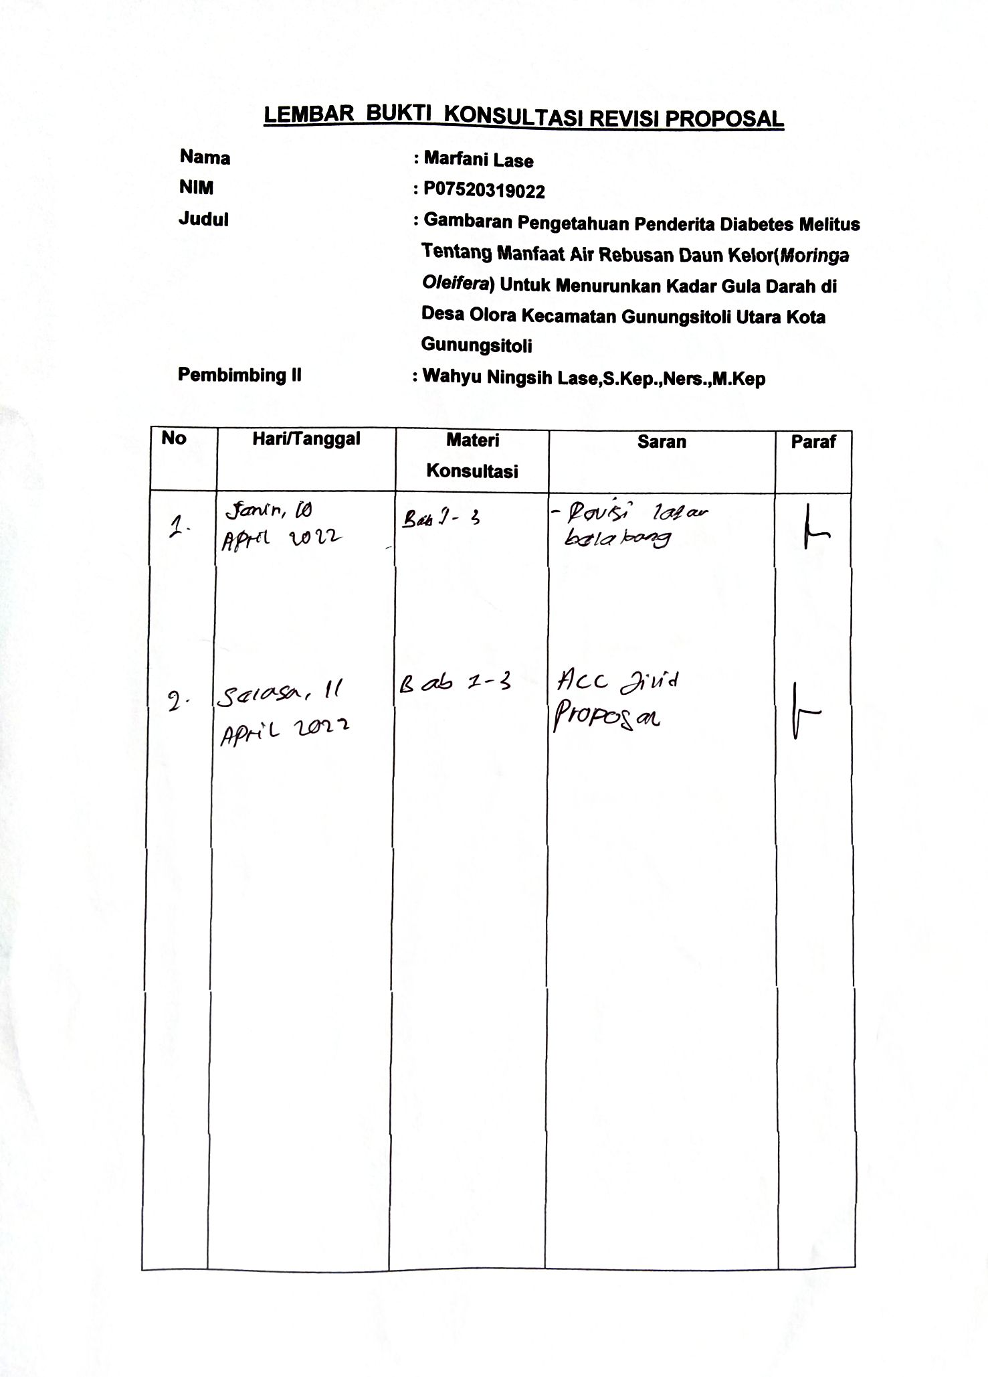

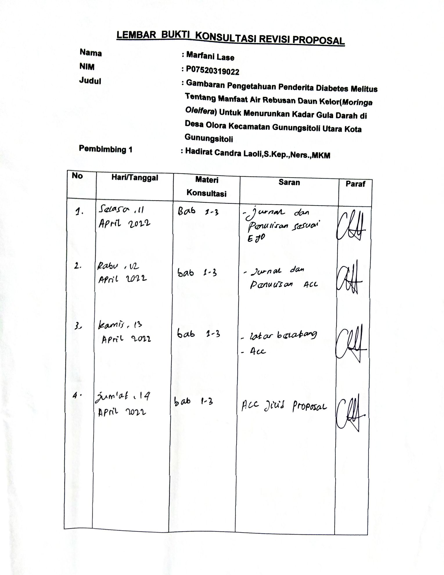

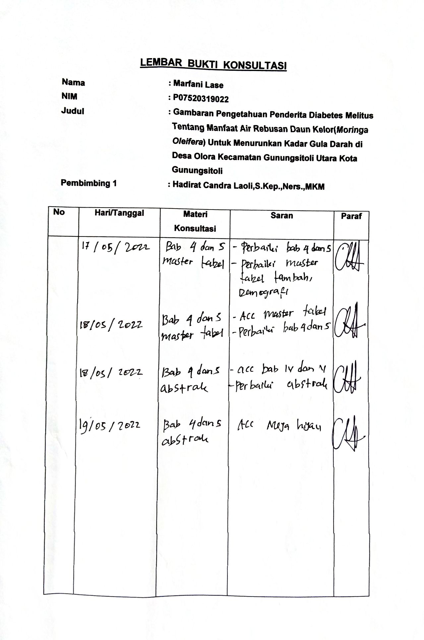

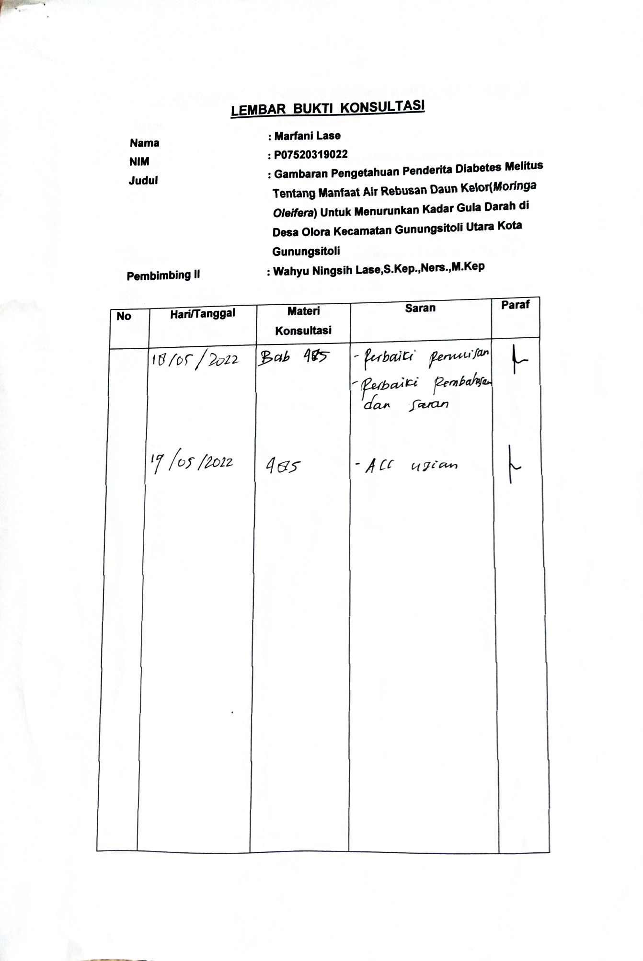

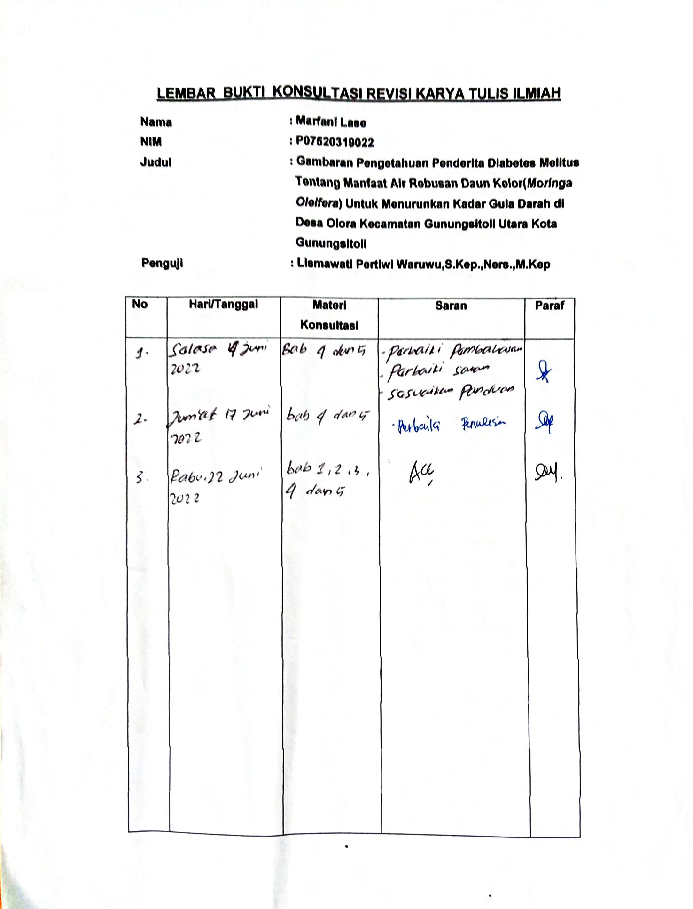

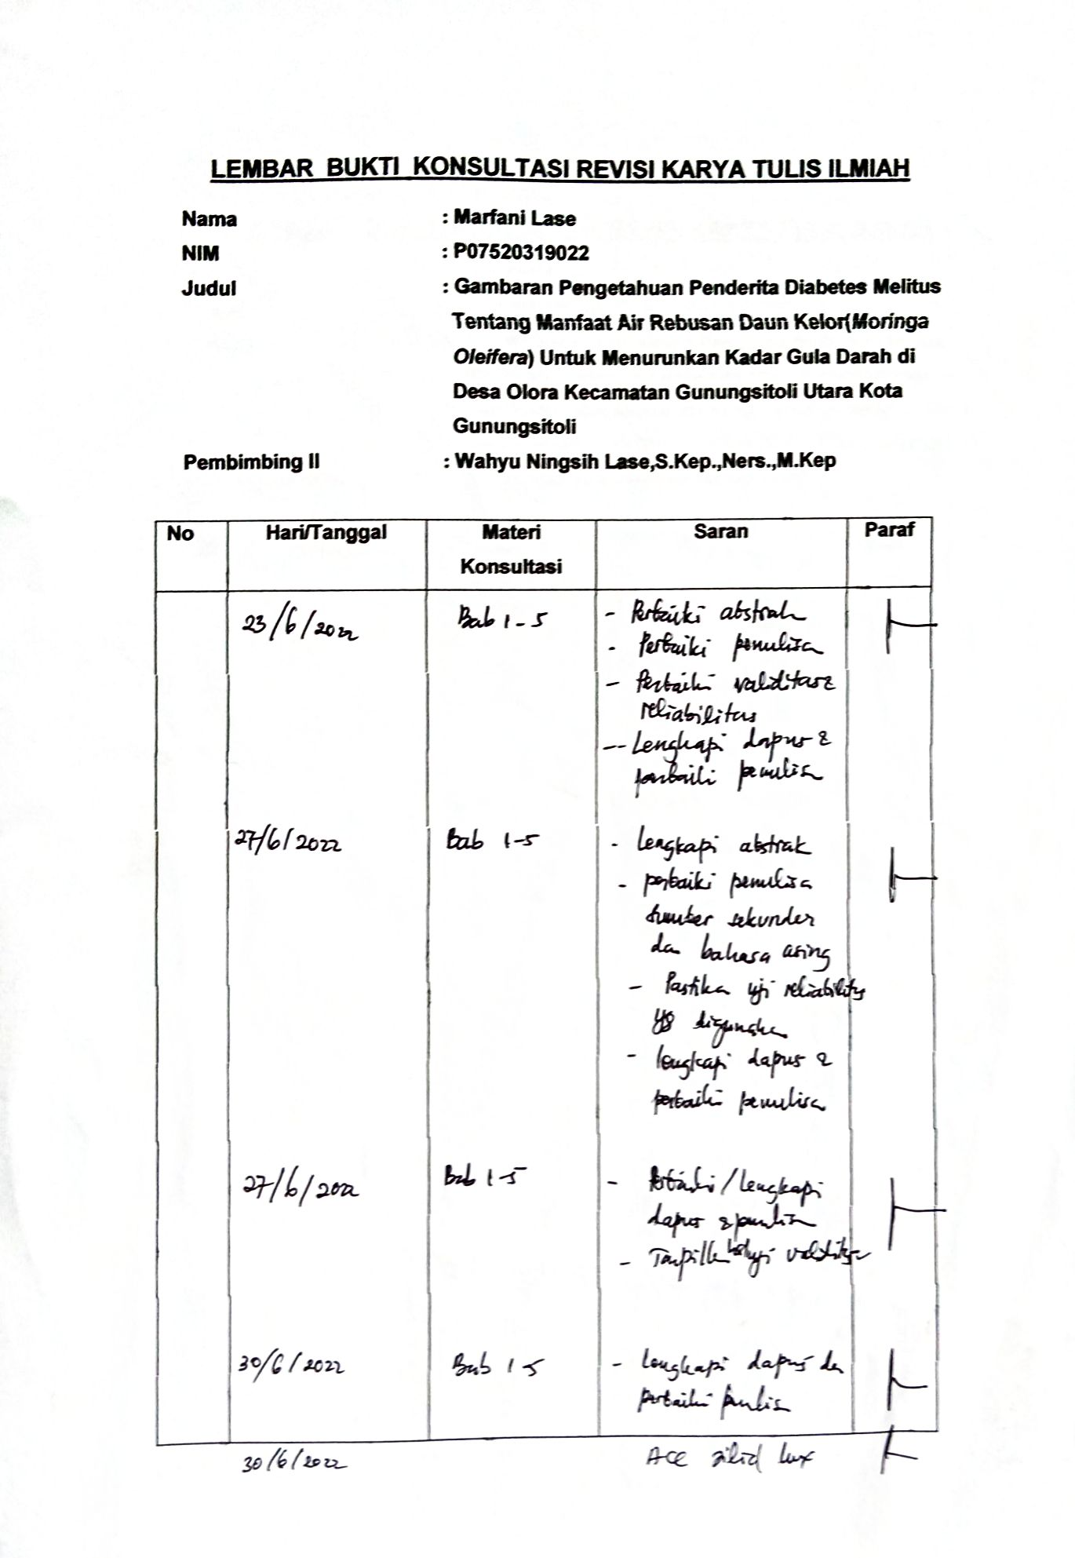

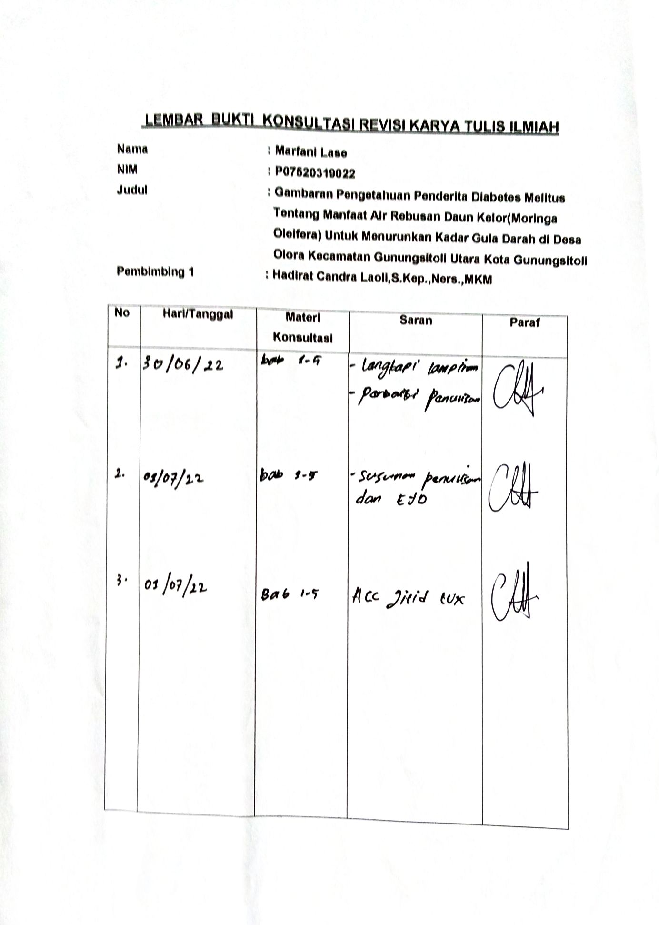

**BIODATA**

Nama : Marfani Lase

Tempat / Tanggal Lahir : Sei Rumbia / 29 Agustus 2000

Agama : Kristen Protestan

Jenis Kelamin : Perempuan

Alamat : Desa Idanotae, Kecamatan Gunungsitoli Idanoi

Kabupaten Nias

Riwayat Pendidikan

1. 2007 s/d 2013 : SD Swasta Sei Rumbia 2

2. 2013 s/d 2016 : SMP Swasta Tunas Bangsa

3. 2016 s/d 2019 : SMK Negeri 1 Dharma Caraka Gunungsitoli Selatan

4. 2019 s/d sekarang : Politeknik Kesehatan Kemenkes Medan

Prodi D-III Keperawatan Gunungsitoli.